BLOCAJE ÎN COMUNICARE ȘI MODALITĂȚI DE DEPĂȘIRE A ACESTORA

Prof. înv primar: Antonescu Mihaela

Introducere
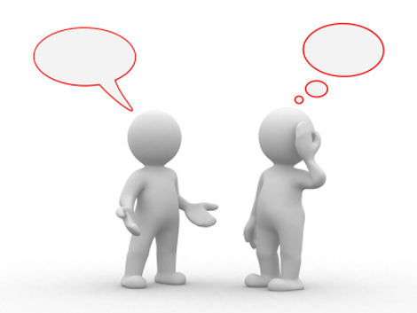
Fie că ne dăm seama sau nu, tot ceea ce este exprimat de către persoane în viaţa socială are de-a face cu procesul de comunicare. Aşa cum nu este posibil să nu ai un comportament, Paul Waltzawick trage concluzia că nu poţi să nu comunici (P. Watzlawick et al. 1974, 46).
În zilele noastre se simte o nevoie acută de adâncire a cunoaşterii despre procesul comunicării sub toate aspectele şi formele sale. Atât la nivelul individului, cât şi în ceea ce priveşte colectivitatea în care acesta trăieşte, se observă o creştere constantă a interesului pentru problematica comunicării. Zi de zi ne confruntăm cu apariţia de noi articole, cărţi, se întâmplă des să luăm parte la o serie de workshop-uri sau training-uri care au ca scop îmbunătăţirea comunicării, eficientizarea şi dezvoltarea ei. Comunicarea este vitală în toate domeniile.

Definiţii ale comunicării: analiză comparativă
Termenul comunicare îşi are rădăcinile în limba latină, communico, are, avi, atum semnificând acţiunea de a face ceva în comun, de a împărţi cu cineva, de a împărtăşi.
Este extrem de greu de găsit o definiţie a comunicării cu care toţi oamenii de ştiinţă să fie de acord, lucru de altfel destul de evident. Dat fiind faptul că procesul comunicării este esenţial în toate domeniile, acest lucru face ca o anume ramură de studiu să sublinieze aspecte diferite legate de comunicare în comparaţie cu o alta. Astfel că definiţia propusă de sociolog de exemplu, diferă de cea propusă de pedagog, filozof sau de psiholog. Însă, deşi există o diversitate de definiţii ale comunicării, fiecare accentuând un anumit aspect în funcţie de contextul sau cadrul de referinţă, toate includ cinci elemente: 1) un emiţător, 2) un receptor, 3) un mesaj, 4) o modalitate de transmitere a mesajului şi 5) un efect.
Comunicarea mai poate fi definită drept orice transmitere de informaţii, idei, emoţii de la o entitate – fie ea persoană, grup uman sau colectivitate – la alta prin intermediul mesajelor. Zi de zi comunicăm pe diverse căi, oriunde am merge şi orice am face emitem şi receptăm informaţii, uneori chiar fară să ne dăm seama de toate semnalele pe care le trimitem celor din jurul nostru şi pe care le primim. Prin intermediul procesului de comunicare se formează sistemul de valori şi atitudini al individului, bagajul de cunoştinte, principii de viaţă – cunoaşterea în ansamblu. Fie că avem în vedere comunicarea verbală, non-verbală, la distanţă sau comunicare prin muzică sau pictură – toate aceste tipuri te dezvoltă ca individ, îţi nuanţează capacitatea de a asculta, a sintetiza, simţul artistic, etc. Comunicarea se desfăşoară permanent, ea ajută un individ să se integreze într-o comunitate.

Scopul comunicării
Există o arie vastă de motive pentru care oamenii comunică. Din dorinţa de autocunoaştere, descoperirea lumii exterioare, stabilirea şi menţinerea de relaţii semnificative cu alte fiinţe umane, ajutorarea semenilor, jocul şi distracţia pot fi motive ale comunicării interumane. Ar mai putea fi adăugate aici şi dorinţa de a fi înţeles a individului şi de ce nu, de a stârni o reacţie interlocutorului. Oamenii comunică şi datorită faptului că vor să fie informaţi, să îşi dezvolte într-un fel abilităţile şi să dobândească altele noi şi totodată, să îşi lărgească nivelul de cunoştinţe. Unele din aceste dorinţe se află la un nivel subliminal, indivizii nefiind tot timpul conştienţi sau neîntrebându-se zi de zi de ce comunică.

Bariere în eficiența comunicării
În ciuda tuturor eforturilor, un număr de bariere se pot interpune în calea unei comunicări eficiente. Un obstacol major este că niciun mesaj nu e receptat exact în forma în care el a fost emis. Receptorul poate amplifica, modifica, interpreta greșit sau chiar ignora mesajul. Alte bariere apar datorită lipsei unui sistem de referință comun sau unei diferențe de experiență între emițător și receptor. Există multe tipuri de bariere, dintre care menţionez câteva:
- diferenţe în educaţie
- diferenţe în interesul față de mesaj
- diferenţe în nivelul de inteligenţă
- lipsă de respect mutual
- diferenţe în ceea ce priveşte vârsta, sexul, rasa și categoria socială
- lipsa de abilitate din partea emiţătorului
- lipsa de abilitate din partea receptorului
- lipsa de informaţii suplimentare

Blocaje în comunicarea didactică – cauze, descriere
Comunicarea nu este doar apanajul oamenilor. Totul în Univers interacţionează. La fiinţe, procesul comunicării este evident, în special când se face conştient - datorită inteligenţei. Inconştient sau conştient, incompatibilitatea comunicării duce la conflict. De-a lungul existenţei, omenirea a progresat prin îmbunătăţirea comunicării.
Comunicarea este verbală sau non-verbală, efectivă sau virtuală, etc. Există suficiente studii asupra comunicării (mai mult sau mai puţin ştiinţifice), corespunzătoare intereselor pentru care au fost făcute. Comunicarea nu dispune astăzi de o teorie - ci doar de investigaţii parţiale; iar conflictele sunt sistematic cunoscute mai ales prin efecte.
Comunicarea în general, ca şi comunicarea didactică, este supusă unor diverse perturbări, precum:
- blocaje determinate de caracteristicile persoanei angajate în comunicare (în cazul comunicării didactice, profesorul pe de o parte, elevul pe de alta)
- blocaje determinate de relaţiile social-valorice existente între participanţii la relaţia de comunicare (de exemplu, conflictul de autoritate)
- blocaje determinate de particularităţile domeniului în care se realizează comunicarea
- blocaje de limbaj (aceleaşi cuvinte au sensuri diferite pentru diferite persoane, starea emoţională a receptorului poate deforma ceea ce aude, ideile preconcepute)
- bariere referitoare la relaţiile individ-grup ( marginalizarea, lipsa de autenticitate, izolare)
- bariere de mediu (climat de muncă necorespunzător, folosirea de suporturi informaţionale inadecvate)
- blocaje de ordin emoţional (teama de a nu comite greşeli, neîncrederea)
- bariere de ordin perceptiv (incapacitatea de a distinge între cauză şi efect, refuzul de a sesiza, de a releva, incapacitatea de a defini lucrurile)
Mesajul ştiinţific transmis de persoana emiţător poate ajunge la persoana receptor sub o forma diferită, înţelegerea mesajului depinde de capacitatea de înţelegere și inteligenţa elevilor, dar și de aptitudinile educatorului de a transmite mesajul într-o manieră care să permită elevilor înţelegerea sensului acestuia.
În calea percepţiei corecte a mesajului de către elevi pot sta factori precum: emoţiile, timiditatea, lipsa de încredere în capacitatea personală, oboseala, neatenţia, apatia, rumoarea, lipsa de interes. Aceste perturbări sunt de natură psihologică.
Pe lângă acestea, ne putem confrunta și cu blocaje în comunicare ce au la bază cauze de natură fizică, precum: deficienţe verbale, auditive, de amplasament, inconfort datorat mediului înconjurător, condiţii atmosferice nefaste.
Există însă și situaţii în care blocajele pot avea drept cauză atitudinea educatorului. De exemplu, mesajul poate fi transmis într-o manieră neaccesibilă elevilor, poate să nu fie pe înţelesul acestora, pot exista lacune în predare. De asemenea, există situaţii în care natura abstractă a informaţiilor transmise de educator să depăşească nivelul de înţelegere al elevilor, sau informaţia este transmisă cu superficialitate.

Modalităţi de depăşire a blocajelor în comunicarea dascăl - elev
W.R. Scott (2001/2004) susţinea faptul că “într-o societate, şcolile dobândesc legitimitate în măsura în care obiectivele lor se leagă de valori culturale mai generale – cum sunt socializarea şi educaţia – şi în măsura în care îşi adaptează structurile şi procedurile la modele de operare prestabilite şi specifice organizaţiilor cu profil educaţional”(W.R. Scott, 2001/2004, 46). Astfel că, dascălii îndeplinesc un rol deosebit de important în societate întrucât asigură formarea personalităţii tinerilor şi pregătirea lor în plan profesional, instruirea viitorului tânăr pregătit prin studii, persoana calificată şi integrată în structurile sociale. Personalitatea dascălului are un statut cu totul deosebit - el trebuie să aibă o capacitate de empatie foarte ridicată şi totodată o activitate continuă de autoinstruire şi de adaptare la noile tendinţele. Rolul de educator al dascălului este acela de a trezi “virtuţi”, de a forma caractere.
În câmpul şcolii – văzut ca o scenă – performează două tipuri de actori: profesorii/învăţătorii şi elevii. Relaţia dintre dascăli şi elevi este o relaţie de influenţare reciprocă, o relaţie în care cei doi actori îşi schimbă rolul: din performeri în observatori, din emiţători în receptori şi vice-versa (Cf. G. Jderu, 2004, 41). Privitor la procesul comunicării ce se stabileşte între două entităţi, nu putem separa comunicarea ca element distinct şi să îl analizăm separat, rupt de context. Întreaga interacţiune este, într-un anumit sens, comunicativă şi datorită acestui fapt atât interacţiunea, cât şi comunicarea au o relaţie cauzală în dublu sens unde sunt implicate sentimentele, normele şi structura. Prin urmare, daca studiem comunicarea dintre dascăl şi elev, analizăm relaţia şi interacţiunea din ambele sensuri, fiind vorba de o legatură de interdependenţă.
În orice tip de relaţie, oricare fel de interacţiune managementul impresiei joacă un rol foarte important. În cadrul relaţiei dascăl - elev acesta poate lua forma unei diversităţi de performări ce se stabileşte de ambele părţi. În ceea ce priveşte elevul, acesta poate performa atenţia la dascăl şi la ceea ce comunică în sala de curs, interesul faţă de o anumită materie, modul de a se îmbrăca şi a se purta la testări, mai ales în cazul celor orale etc. În cazul dascălului, performarea se poate reduce la buna-dispoziţie pe care încearcă să o creeze în sala de curs, spontaneitatea, etc.
Blocajele care au drept cauză situaţiile de natură psihologică, pot fi înlăturate printr-o atitudine fermă din partea învaţătorului, dar în același timp combinată cu atenţie și respect față de elevi, astfel încât aceştia din urmă să nu manifeste o atitudine de retragere, de evitare sau chiar opoziţie.
În atitudinea pe care o adoptă în faţa elevului, învăţătorul poate asigura succesul în comunicare prin adresarea mesajelor focalizate pe comportamentul elevilor, prin spontaneitate în exprimarea ideilor, prin evitarea manipulării, a stereotipurilor, ameninţării (aceasta poate genera sentimente negative), moralizării excesive (aceasta poate cauza sentimente de nelinişte şi poate bloca exprimarea sinceră a celeilalte persoane).
De asemnenea, este foarte important ca dascălul să ştie să îl asculte pe elev. Ascultatul activ este o modalitate de a asculta și a răspunde care duce la îmbunătăţirea înţelegerii reciproce și la depăşirea obstacolelor în comunicare. Comunicarea empatică conţine mesaje de înțelegere, compasiune și afecţiune față de interlocutor. Solicitând cât mai multe informaţii, adresând întrebări deschise, câte una pe rând, îi creăm elevului posibiliatea de a se deschide, de a fi convins că suntem interesaţi de ceea ce spune. Este benefic de asemenea să oferim posibilitatea brainstorming-ului, ascultării reflective, discutarea posibilelor rezultate ale alegerii uneia dintre alternative.
Utilizând confirmările verbale, vizuale și non verbale, precum și sunete care îi fac pe elevi să înţeleagă că îi ascultăm cu interes și cu respect, ne asigurăm de eficienţa comunicării şi în acelaşi timp asigurăm confortul necesar în timpul comunicării.
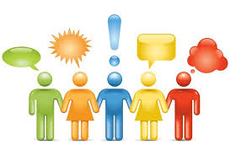
În decursul interacţiunii, dascălul are o serie de roluri de îndeplinit: educativ, motivaţional, evaluativ, managerial şi social. Toate performările din sala de curs pot fi categorisite conform cu aceste funcţii. În mod tradiţional, dascălul controleză învăţarea şi comportamentul în sala de clasă folosindu-se de rolurile enumerate anterior. Este greu de stabilit o relaţie bazată pe colaborare şi parteneriat dacă dascălul nu empatizează cu atitudinile elevilor, dacă în procesul comunicării dintre cei doi actori se acordă prioritate numai celor venite „de la catedră”. Identificarea empatică cu elevii facilitează comunicarea şi cunoaşterea, contribuind la obţinerea unor performanţe şcolare bune şi la un randament ridicat. Aşadar, acest “parteneriat” este fundamental în activitatea educativă, reprezentând un instrument indispensabil în cadrul relaţiei dascăl-elev. Prin urmare, elevul nu trebuie considerat a fi un obiect al procesului educaţional ci, un subiect al acestuia, el contribuind mai mult sau mai puţin la propria formare.

Bibliografie:
Dinu, Mihai. [1997] (2000). Comunicarea – repere fundamentale. Bucureşti: Editura ALGOS.
Gherga, Eugen; Gherga, Gabriela. Medierea conflictelor
Graur, Evelina (2001). Tehnici de comunicare, Cluj-Napoca: Editura Mediamira.
McQuail, Denis (1999). Comunicarea. Iaşi: Institutul European.
Mucchielli, Alex [1995] (2005). Arta de a comunica. Metode, forme şi psihologia situaţiilor de comunicare. Iaşi: Editura Polirom.
Marinescu, Valentina (2003). Introducere în teoria comunicării. Principii, modele, aplicaţii. Bucureşti: Editura Tritonic.
Păuş V. Aura. (2006). Comunicare şi resurse umane. Iaşi: Polirom.
Metoda proiectului – strategie integrată de predare-învățare-evaluare

Prof. înv. primar: Alexandrescu Valentina

Învățarea bazată pe proiecte este una dintre abordările instruirii care favorizează învățarea tematică/ integrată.
Proiectarea și organizarea educației bazată a curriculum-ului favorizează formarea unor competențe transferabile și transversale, înlesnește legătura cu experiențele cotidiene ale elevilor și cu contextul în care ei trăiesc ceea ce susține o învățare plăcută și eficientă.
William Heard Kilpatrick (1918) a lansat propunerea învățării pe baza unor proiecte alese și dezvoltate împreună cu copiii.
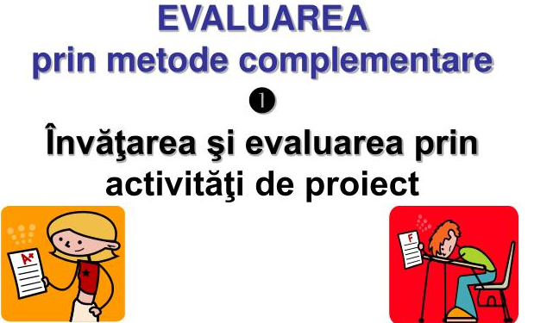
Proiectul pornește de la o temă de interes pentru elevi și se finalizează prin realizarea unui produs care poate fi: un dosar tematic, un album, o expoziție, o colecție ș.a. Implicarea tehnologiei în procesul de învățare bazată pe proiect se poate finaliza prin realizarea unei prezentări Power Point, crearea unei publicații (buletin informativ, ziar, broșură sau afiș folosind diferite programe), care să poată fi vizualizată prin intermediul unui site wiki sau a unui blog.
Metoda proiectului are la bază principiul învățării prin cercetare care favorizează participarea autonomă a elevilor în procesul didactic. În acest demers, profesorul nu mai este unic deținător de cunoștințe, ci devine partener de dialog, consultant, mediator al învățării. Pe lângă competențele științifice, psihopedagogice, metodice și manageriale necesare tuturor cadrelor didactice, profesorul care organizează un asemenea demers educațional dovedește competențe interrelaționale, empatice, ludice, energizante, organizatorice. Astfel, acesta dezvoltă copiilor abilități sociale necesare integrării în colectiv, organizează colectivul în echipe de lucru, impune reguli care privesc învățarea prin cooperare, se transpune în situațiile parcurse de elevi adaptând procesul de învățare, integrează elemente ludice în activitatea de învățare stimulându-i spre menținerea unui efort intelectual ridicat.
Proiectul este o modalitate care susține teoria învățării prin acțiune, teorie bazată pe ideea fundamentală a lui Piaget anume că operațiile gândirii sunt acțiuni interiorizate. Utilizând metoda proiectului, profesorul implică elevii în acțiuni în care aplică operațiile învățate. Proiectele reprezintă contexte în care elevii operează cu cunoștințele, deprinderile teoretice și motrice învățate sau în care învață descoperind, cercetând. Prin urmare, proiectul este o metodă care poate fi utilizată și în procesul de evaluare și ca metodă de predare-învățare.
Activitățile din cadrul proiectelor reprezintă experiențe ce se încadrează în zona “proximei dezvoltări”. Conform teoriei lui L.S.Vîgotski, școala trebuie să asigure copilului activități deasupra nivelului său de dezvoltare pentru a-l stimula în vederea realizării în viitor în mod independent a unor acțiuni pe care în prezent le face cu ajutorul adulților. De asemenea, Vîgotski acordă un rol important limbajului ca organizator al activității psihice. Din acest punct de vedere, proiectele favorizează interacțiunea comunicațională între elevi și profesori. Astfel, proiectul facilitează folosirea aproape a tuturor tipurilor de comunicare umană:
- Comunicarea interpersonală se realizează pe verticală (profesor-elevi) și pe orizontală (elevi-elevi);
- Comunicarea de grup favorizează creativitatea; elevii își împărtășesc cunoștințele, iau decizii în vederea realizării sarcinii comune de grup, rezolvă probleme care apar pe parcurs;
- Comunicarea verbală, paraverbală și nonverbală este folosită atunci când elevii își susțin produsul în fața clasei, își argumentează alegerile, construiesc mesaje prin care doresc să convingă, utilizând elemente ale metacomunicării;
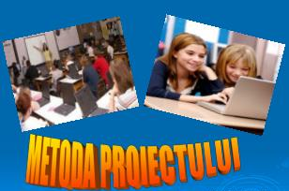
- Comunicarea scrisă pe care elevii o întrebuințează pentru a transmite cunoștințe, pentru a elabora texte, pentru a realiza eseuri ținând seama de regulile de punctuație, ortografie și exprimare proprii acestui tip de comunicare.

Metoda proiectului este o metodă care are ca efect, dar și ca scop, stimularea motivației elevilor pentru învățare. Motivația este stimulată datorită mai multor factori:
- Proiectul pornește de la teme propuse de elevi, care le stârnesc curiozitatea, despre care doresc să afle mai multe;
- Elevul este implicat activ în activitate, acest lucru generând, pe de o parte, încredere în propria reușită și, pe de altă parte, învățare prin descoperire;
- Proiectul oferă oportunități pentru exersarea tuturor stilurilor de învățare și pentru utilizarea propriei combinații de inteligențe (conform teoriei lui Gardner). De asemenea, activitățile din cadrul proiectului valorizează trăsăturile de temperament ale elevilor. Proiectul devine, astfel, o activitate în care diferențele individuale nu mai sunt piedică, ci premisă pentru realizarea eficientă a învățării.
- Proiectul îmbină cunoștințele, abilitățile intelectuale și motrice pe care le dețin elevii în urma activităților din cadrul educației nonformale și celei informale. Fiecare copil își aduce aportul în realizarea sarcinii, acest lucru favorizând creșterea stimei de sine. Proiectul favorizează implicarea tuturor elevilor în activitate.
Proiectul este o modalitate de dezvoltare a metacogniției care favorizează învățarea. Profesorul oferă elevilor înainte de realizarea sarcinilor criterii de realizare și criterii de reușită care devin obiective ale evaluării formatoare. Elevul este ghidat în învățare, are la dispoziție criterii pentru a se autoevalua. Criteriile de realizare îl ajută pe elev să-și reprezinte acțiunile necesare, iar criteriile de reușită să își aprecieze munca. Aceasta înseamnă că elevul își reprezintă în prealabil sarcina de lucru, alcătuindu-și o “hartă de studiu” (M.P.Vial). Implicarea elevilor în evaluare este o condiție a realizării cu succes a proiectului. Proiectul este, din acest punct de vedere, o modalitate prin care se cultivă motivația intrinsecă a elevului față de propria activitate.
Proiectul este un ansamblu de acțiuni care favorizează învățarea prin cooperare. Cercetătorii au constatat că învățarea prin cooperare sporește randamentul învățării. De asemenea, lucrul în grupuri de elevi generează relații pozitive între ei; învață să se ajute unii pe alții pentru realizarea unui scop comun.
Proiectul reprezintă un demers integrat care contribuie la dezvoltarea personalității elevilor. În cadrul activităților din cadrul proiectului se dezvoltă și se formează trăsături pozitive de caracter, cum ar fi: sârguință, perseverență, hărnicie, altruism, toleranță, bunătate. Trăsăturile de temperament sunt valorizate, iar aptitudinile beneficiază de un cadru variat de dezvoltare.
Proiectele pot fi disciplinare sau pluridisciplinare sau pot avea caracter socio-cultural. Proiectele disciplinare sau pluridiscplinare urmăresc aprofundarea și completarea activității de învățare realizată în clasă, în timpul lecțiilor. Proiectele socio-culturale se realizează în afara orelor de clasă și pot lua forma unor spectacole, a unor excursii tematice, a unor parteneriate cu reprezentanți ai comunității.
Proiectele pot avea teme diferite, din diferite domenii: social, istoric, economic, științific, ecologic, de artă, sport etc.
Proiectul permite evaluarea, dar și formarea și exersarea unor capacități și cunoștințe superioare, cum ar fi: capacitatea a raționa, de a măsura și de a compara rezultatele, de a manevra informația și de a utiliza cunoștințele, aplicarea soluției în noi context, autocontrolul, autoevaluarea, capacitatea de a interacționa constructive cu covârstnicii, de a accepta diveristatea umană și de a respecta drepturile altor copii.
Din perspectiva curriculum-ului integrat și a temelor corss-curriculare, putem afirma că proiectele de pot centra pe o temă sau pe un ansamblu de teme integrate, iar prin încercarea de a răspunde la anumite întrebări semnificative, elevii sunt puși în situația de a traversa, prin investigare și explorare, granițele disciplinelor tradiționale.

Bibliografie:
- Crețu, Tinca, Psihologia copilului, București: Ministerul Educației și Cercetării, Proiectul pentru Învățământul Rural, 2005;
- Cucoș, Constantin, Pedagogie, Ed. Polirom, Iași, 2002;
- Gardner, Howard, Frames of Mind: The Theory of Multiple Intelligences, Basic Books, New York, 1993;
- Kulcsar, Tiberiu, Factorii psihologici ai reușitei școlare, Editura Didactică și Pedagogică, București, 1978;
- Manolescu, Marin, Evaluarea școlară-metode, tehnici, intrumente, Editura Meteor Press, 2006.

Metode didactice utilizate în predarea ecuaṭiilor algebrice

Profesor: Canache Georgiana
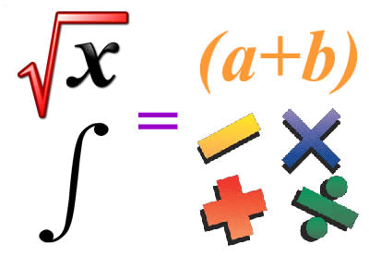
Scopul principal al metodelor didactice este orientarea proceselor de predare-învăţare, (autoînvăţare) – evaluare (autoevaluare), rămânând subordonate acestor procese. Metodele însoţesc acţiunea educativă, dar nu se identifică cu aceasta. Eficienţa acţiunii educative este dependentă de identificarea unor modalităţi optime de îmbinare a elementelor caracteristice acţiunilor instructiv-educative, având mai ales claritate în ceea ce priveşte sistematizarea proceselor de predare-învăţare-evaluare, iar în vederea asumării rezultatelor scontate, extrem de utile sunt şi procedeele didactice. Ele sunt componente ale metodelor, detalii particulare ale acestora, detalii care ţin de execuţia acțiunii, tehnici particulare cu rol de instrumente ale metodelor. O metodă poate fi considerată un sistem omogen de procedee, acţiuni şi operaţii selecţionate în funcţie de caracteristicile situaţiei de învăţare şi integrate într-un mod unitar de execuţie şi de acţiune didactică.
Caracterul operaţional al metodelor didactice este relevat de către diversele circumstanţe ale instruirii, fiind necesară articularea lor calitativă, în mod sistematic, ţinând cont de condiţiile instruirii, cu contribuţia absolut necesară a creativităţii şi originalităţii profesorului.
Din multitudinea de clasificări ale metodelor de învăţământ care se fac în literatura de specialitate, am menţionat doar pe cele ale prof. univ. dr. Miron Ionescu şi prof. univ. dr. Ioan Cerghit, referindu-ne în special la metodele activizante, respectiv la cele adecvate predării şi învăţării matematicii în liceu.
Curriculumul de matematică propune organizarea activităţii didactice pe baza corelării domeniilor de studiu, precum şi prin utilizarea în practică, în contexte variate, a competenţelor dobândite prin învăţare. În mod concret se urmăreşte:
- esenţializarea conţinuturilor în scopul accentuării laturii formative;
- compatibilizarea cunoştinţelor cu vârsta elevului şi cu experienţa anterioară a acestuia;
- continuitatea şi coerenţa curriculară pe orizontală şi pe verticală;
- realizarea legăturilor interdisciplinare prin crearea de modele matematice ale unor fenomene abordate în cadrul altor discipline;
- prezentarea conţinuturilor într-o formă accesibilă, cu scopul de a stimula motivaţia prin studiul matematicii;
- asigurarea unei continuităţi la nivelul experienţei didactice acumulate în predarea
matematicii în sistemul nostru de învăţământ.
Astfel, în predarea ecuațiilor, vor fi preferate metodele activizante, cele care să le pretindă elevilor activitate continuă, atât în plan mental, al gândirii, cât şi în plan practic, al acţiunii. Orice profesor de matematică îşi va dori elevi care să judece, să raţioneze logic, să infereze, să aplice cunoştinţele matematice în diferite contexte, să reflecteze, să întrebe, să sesizeze şi să rezolve probleme în mod activ, să îşi pună întrebări relativ la validitatea soluţiilor.
Metodele didactice folosite de profesorul de matematică în predarea ecuaṭiilor sunt:
- Învăţarea prin descoperire
Metodă didactică euristică, învăţarea prin descoperiere reprezintă o formă de participare activă şi interactivă a elevilor în procesul de învăţământ şi constă în efectuarea de activităţi şi investigaţii proprii, independente (individuale sau colective) orientate în direcţia reconstrucţiei şi redescoperirii adevărurilor ştiinţifice. Descoperirea presupune nu doar realizare de inferenţe, ci şi o anumită spontaneitate a subiectului, manifestarea curajului său epistemic, a fanteziei, a creativităţii sale. Desigur că, în instruirea şcolară, descoperirea nu este pură, autentică, ci este, practic, o semidescoperire sau o pseudodescoperire, întrucât este necesară intervenţia profesorului. S-au analizat atât tipurile de descoperiri specifice activităţilor didactice, adică:
-descoperiri inductive – care au la bază raţionamente de tip inductiv;
- descoperiri deductive – care au la bază raţionamente de tip deductiv;
-descoperiri transductive – care au la bază raţionamente transductive, asociate cu gândirea artistică sau imaginativă;
- descoperiri analogice/prin analogie – care au la bază raţionamente analogice/prin analogie, cât şi etapele de parcurs ale elevilor în desfăşurarea activităţilor de învăţare prin descoperire (M. Ionescu; V. Chiş, 1992, M. Bocoş, 1998, M.-D. Bocoş, 2013).
S-a reliefat nu doar importanţa acestei metode în predarea-învăţarea matematicii în
liceu, ci şi strânsa legătură pe care aceasta o are cu problematizarea.
Exemplu: Descoperirea de către elevi a faptului că nu orice ecuație cu coeficienți întregi are rădăcini întregi.
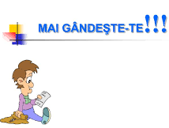
2. Demonstraţia matematică
Demonstraţia este o metodă didactică bazată pe acţiunea de cercetare indirectă a realităţii. Ea valorifică îndeosebi resursele raţionamentului de tip deductiv implicând prezentarea unor obiecte, fenomene şi procese din natură şi societate, reale sau substitute, în vederea stimulării capacităţii elevilor de descoperire şi de argumentare a esenţei acestora. Demonstrațiile logico-matematice se deosebesc de demonstraţiile bazate pe utilizarea materialului inductiv, utilizate în studiul altor discipline.
Demonstraţia matematică utilizează ca mijloace didactice demonstrative demonstraţiile logico-teoretice, inferenţele și calculele matematice, care au la bază raţionamente logice deductive, inductive, analogice, în baza cărora se ajunge la adevăruri matematice.
Condiţiile necesare a fi respectate de către demonstraţie ca metodă de învăţământ sunt:
-să asigure o activitate intelectuală autentică şi dinamică a elevilor, care este necesar să cunoască foarte bine scopul demonstraţiei şi să fie implicaţi activ în demonstraţie, din punct de vedere intelectual şi afectiv-motivaţional;
-să utilizeze concepte şi reprezentări ilustrative şi semnificative, cunoscute de către elevi, să permită o susţinere reală a învăţării şi a cogniţiei;
- să respecte un raţionament logic şi o succesiune logică a etapelor de învăţare în contextele situaţionale specifice;
-să favorizeze învăţarea cognitivă prin crearea motivaţiei specifice pentru a cunoaşte, care va face posibilă activizarea elevilor.

3. Exerciţiul matematic
Exerciţiul reprezintă o metodă de învăţământ în care predomină acţiunea de exersare
conştientă, corectă şi repetată a unor operaţii, acţiuni intelectuale sau practice, în vederea fixării anumitor tehnici de lucru, care, ulterior se vor optimiza, automatiza şi vor contribui la formarea de deprinderi.
Am analizat ideea conform căreia exerciţiile şi problemele sunt abordate integrat, date fiind operaţiile comune pe care le presupun, astfel încât adesea se vorbeşte despre metoda rezolvării de exerciţii şi probleme; între exerciţii şi probleme „există o diferenţă de grad de complexitate:
- în exerciţii primează aspectul algoritmic;
-în timp ce în probleme primează aspectul euristic.
Problemele presupun aplicarea unor priceperi si deprinderi însuşite prin exerciţiu, cu scopul descoperirii unor strategii euristice de rezolvare, respectiv de găsire a soluţiei” (M.-D. Bocoş, 2013).
Metoda exerciţiului este extrem de des utilizată, ea susţinând însuşirea prin exersare conştientă, activă şi sistematică a cunoştinţelor proprii fiecărei subdiscipline matematice şi formarea capacităţilor şi competenţelor intelectuale specifice. Pentru ca metoda exerciţiului să devină una eficientă, este necesar a fi îndeplinite etapele metodice generale şi anume:
- înţelegerea enunţului exerciţiului;
- întocmirea unui plan de rezolvare;
- aplicarea efectivă a planului de rezolvare propus;
- organizarea de discuţii şi analize privind acţiunile realizate, soluţia obţinută, calea de rezolvare aleasă şi concluziile care se pot formula;
- verificarea rezultatului.
Exercițiul nu se limitează doar la formarea deprinderilor, ci vizează în același timp consolidarea unor cunoștințe care reprezintă aspectul teoretic al acțiunilor implicate în exercițiu. El este o îmbinare a tuturor celorlalte metode de predare și învățare întrucât fiecare dintre acestea se pot transforma în exercițiu odată preluate de către elev după modelul profesorului.

4. Rezolvările de probleme matematice
Metoda rezolvării de probleme se aplică foarte frecvent în cadrul desfăşurării lecţiilor de matematică. Important de menţionat faptul că, o foarte mare categorie de probleme pot deveni simple exerciţii (care presupun exersări rutiniere), pentru acei elevi dotaţi care stăpânesc foarte bine cunoştinţele necesare în momentul rezolvării. Acelaşi enunţ, poate deţine statutul de exerciţiu sau de problemă, în funcţie de adresant, de cunoaşterea şi experienţa sa matematică, de exigenţele sale, respectiv de situaţia particulară în care se află.
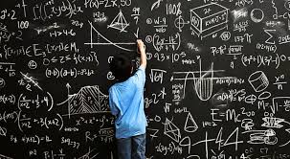
Dacă un exerciţiu implică operaţii de aplicare, exersare, transfer, extrapolare a cunoştinţelor matematice, o problemă, în schimb, presupune, în plus, exersare de raţionamente logico-matematice, operaţii de analiză, de sinteză şi chiar de evaluare (formulare de judecăţi de valoare).

Violența în școli și prevenirea ei

Prof. înv. primar Badea Carmen

“Violenţa în şcoală” o întâlnim frecvent în mediul social actual în care trăim, iar tinerii din ziua de azi se confruntă cu acest fenomen negativ peste tot chiar şi în viaţa de zi cu zi, dar mai ales când frecventează instituţiile de învăţământ.
Noţiunea de violenţă poate fi explicată prin intermediul noţiunii de devianţă. „Devianţa înseamnă ansamblul conduitelor şi stărilor pe care membrii unui grup le judecă drept neconforme cu aşteptările, normele sau valorile lor şi care, în consecinţă, riscă să trezească din partea lor reprobare şi sancţiuni” (Maurice Cusson apud Boudon R., 1997, p. 440).
Violenţa fizică şi cea verbală sunt două dintre cele mai des întâlnite tipuri de violenţă în şcoli.
Cultura adolescenţilor pare a fi centrată pe violenţă, fenomen la care au contribuit familia, şcoala, industria divertismentului şi mass-media.
Cauzele violenţei la elevi sunt:
- cauze de ordin genetic: devieri comportamentale, timiditatea, labilitatea emoţională, carenţe afective de stimulare cognitivă, tulburări emoţionale grave, eşecuri personale de adaptare şi integrare şcolară.
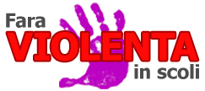
- cauze ce ţin de specificul vârstei şcolare: modificările hormonale caracteristice vârstei şcolare, modificări comportamentale, teribilismul adolescentin, cauze de ordin familial, sentimentul acut al singurătăţii în condiţiile când părinţii aleargă obsedaţi de câştiguri băneşti, neacordând timp şi răbdare frământărilor copiilor/tinerilor în formare.
- cauze de ordin moral, criza generală a sistemului de valori: lipsa unor motive înalte în pregătirea şcolară şi profesională generează dezinteresul elevilor şi părinţilor faţă de şcoală, potenţialul financiar al unor părinţi determină atitudini parazitare din partea fiilor/ fiicelor acestora, dispariţia/ deprecierea vizibilă a modelului familiei tradiţionale, conceptul de democraţie preluat într-o manieră deformată pe toate palierele socialului.
- carenţe de ordin legislativ, la nivelul sistemului social în general şi al celui şcolar, în special: incoerenţă legislativă, instabilitatea sistemului legislativ determină, în general, sfidarea legilor, regulamentelor sau normelor de convieţuire socială fără riscul sancţionării faptelor;
- lipsa unei comunicari pedagogice, la nivelul școlii şi al familiilor: volumul excesiv al informaţiei nu lasă locul şi timpul necesar preocupărilor pentru educaţie, tonul agresiv al educatorilor, bruscarea elevilor, aprecierea nedreaptă cu note sau calificative, greşeli atitudinale, de relaţionare datorate autorităţii moral-profesionale, abuz emoţional şi fizic din partea cadrelor didactice sau a părinţilor, lipsa de autoritate a unor profesori, nesupravegherea atentă a elevilor în unele activităţi sau în recreaţii, incapacitatea părinţilor de a-şi educa şi stăpâni copiii, conflicte între familiile elevilor, programe educative formale, ineficiente – inclusiv pentru părinţi, abordarea greşită a elevilor la unele ore, de către unii profesori, generează frustrare şi agresivitate;
- situaţia socio-morală şi economică în unele familii: sărăcia şi promiscuitatea din numeroase familii, comportamentul agresiv în familie, pe fondul neajunsurilor de ordin material, al consumului de alcool sau al crizei generale a valorilor morale, numărul mare de familii dezorganizate, cu părinţi divorţaţi, configurate atipic ;
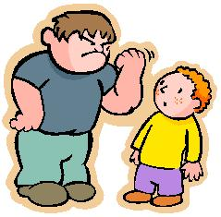
- aspecte născute de criza societăţii în tranziţie: lipsa de comunicare între copii şi părinţi, abandonarea de catre părinţi a funcţiei educative, pe fondul preocupării exagerate pentru acumularea de bani şi bunuri materiale, accesul nelimitat al elevilor la informaţii neadecvate vârstei sau particularităţilor individuale, prin TV, Internet, ascultarea necontrolată a unei muzici neselectate, accesul la alcool şi droguri.
Profesorii se confruntă, de obicei, cu tulburările de conduită mai uşoare, neinfracţionale în sensul propriu al termenului; dar destul de răspândite sunt, în ultimul timp, şi abaterile severe de conduită, care solicită mult timp şi efort pentru a fi eradicate.
„Comportamentul urât” poate fi stopat datorită observării comportamentului modelat de obiectele de care persoana respectivă se teme, fără nici o reacţie adversă pentru cel care o face; inhibiţiile pot fi induse asistând la comportamentul celorlalţi (care sunt pedepsiţi); în final, expresia răspunsurilor (reacţiilor) este controlată în mod extensiv de stimulii modelatori. (Negreţ-Dobridor I., Pânişoară I.O. (2005), p.68).
Violenţa şcolară este un fenomen extrem de complex, cu o determinare multiplă: familială, societală, şcolară, psihologică şi culturală. Ea se prezintă ca un ansamblu specific de forme de violenţă care se condiţionează reciproc şi au o dinamică specifică: violenţa importată din afara şcolii, dar şi violenţa generată de sistemul şcolar; violenţa adulţilor împotriva elevilor, dar şi violenţa elevilor împotriva profesorilor.

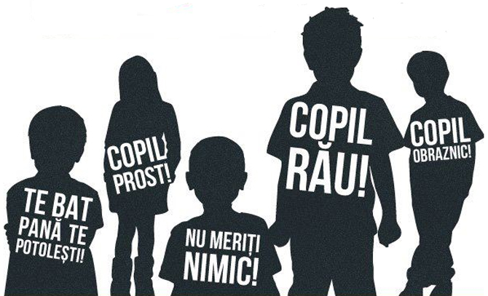

Teoria inteligențelor multiple,
o viziune generoasă asupra potențialității naturii umane

Prof. înv. primar Cazan Mihaela

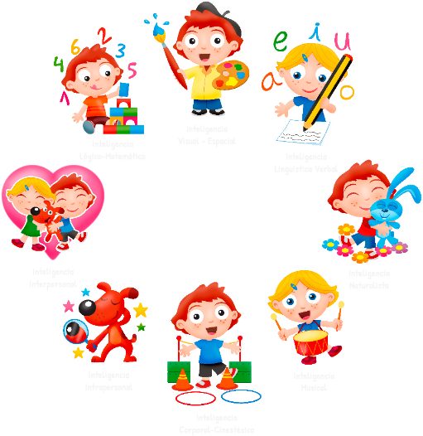
Există copii care învață mai bine atunci când propriul corp se mișcă, care se angajează mai bine în cunoaștere dacă își folosesc mâinile, dacă acționează direct asupra unor materiale sau obiecte. Există copii care învață mai bine dacă intră în dialog, dacă negociază, dacă își simt importanța socială; există copii care fac progrese dacă sunt mai întâi văzuți, conținuți emoțional, validați afectiv. Sunt copii care învață doar dacă percep paternuri și ritmuri sau copii care au nevoie de mize, de pariuri, de provocări şi există, desigur și copii analitici, raționali, care funcționează bine cu creionul pe hârtie, urmărind rândurile textelor, ale definițiilor, ale explicațiilor. Aceștia din urmă sunt cei mai convenabili dascălilor, sunt cuminți, răspund bine stilului directiv și descriptiv, nu cer mult, stau liniștiți în bancă.
Există copii care reprezintă combinații ale tuturor acestor nevoi, cu una sau două preponderente. Noi toți avem toate aceste nevoi, dar una ne este vitală căci fără ea nu există creștere interioară pentru că fiecare ne încărcăm bateriile diferit. Cu toate acestea, o orbire ciudată a părinților și a dascălilor ne impinge să ne dorim la clasă și acasă doar copii raționali și analitici.
Copiii au moduri mentale de operare diferite și de obicei nu fac lucruri pentru că nu vor, ci pentru că nu pot, nu pot fi altfel decât să fie ei înșiși. A le reproșa lor că nu sunt liniștiți, cuminți, nemișcați în bănci, focusați pe sarcină până când se sună e cam și cum ai reproșa copacilor că au frunze cu forme diferite, mării că își schimbă culoarea și munților că au văi după crestele colțuroase.
Ceea ce m-a facut să mă aplec asupra acestei teorii este o fraza aflata la pagina 46 din cartea “Inteligente multiple – Noi orizonturi” a profesorului Howard Gardner:
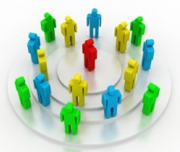
“…conform testelor ce măsoară sec coeficientul de inteligenţă se presupune ca Sally are în general un potenţial intelectual scăzut însă, conform teoriei inteligenţelor multiple, se presupune că aceeaşi fetiţă, Sally are un potenţial scăzut pentru dezvoltarea inteligenţei spaţiale”, însă îi rămân deschise alte șapte uşi, prin urmare alte șapte oportunităţi educaţionale distincte”. Stabilirea unor criterii după care se face evaluarea calităţii nu este suficientă pentru îmbunătăţirea calităţii. În opinia lui Gardner, psihologii ar trebui să petreacă mai puțin timp clasificând oamenii și mai mult timp încercând să-i ajute.
Aşa cum amprentele sunt unice, fiecare copil posedă o combinaţie unică a celor opt tipuri de inteligenţă, iar testarea coeficientului de inteligenţă mi se pare echivalentă cu punerea unui diagnostic incurabil, o etichetare , în unele cazuri, nedreaptă, a unui copil aflat la începutul vieţii. Teroria inteligenţelor multiple însă vine, aşa cum am anticipat în titlu, cu o viziune generoasă asupra posibilităţilor de creştere intelectuală a unui copil.
Nu de puţine ori aud părinţi care, deşi sunt de bună credinţă şi îşi iubesc copiii, spun: “Pe mine mă interesează doar rezultatele de la matematica şi limba romană, restul…” ceea ce îmi aminteşte de termenul medical de iatrogenie ce reprezintă fenomenul prin care vindecătorul poate produce vătămare.
Nimeni nu știe cum va arăta viitorul, însă avem misiunea de a educa pentru viitor. Impredictibilitatea viitorului este de netăgăduit, iar inadecvarea instrumentelor cu care educăm sunt la fel de evidente.
Potrivit UNESCO, în următorii 30 de ani, în lume vor fi mai mulți absolvenți decât toți absolvenții de până acum, datorită tehnologiei cu efectele ei radicale asupra muncii și datorită exploziei demografice. „Brusc, diplomele nu mai valorează nimic. În zilele noastre îți trebuie un master, acolo unde era suficientă diploma de licență și îți trebuie un doctorat, acolo unde era suficient masterul. Asistăm la o inflație academică”, spunea Ken Robinson.
Motivul pentru care mulți oameni renunță la educație este pentru că aceasta nu le hrănește energia sau pasiunea lor. Peste tot, dar mai ales în școală, există o criză a resurselor umane deoarece ne folosim foarte prost talentele.
Educația îndepărtează foarte mulți oameni de abilitățile lor naturale, iar resursele umane sunt ca resursele naturale: sunt foarte adânc îngropate. Ca educatori, trebuie să creem circumstanțele în care ele să se dezvăluie, iar Howard Gardner ne-a oferit un instrument prin care să le dezvăluim: Teoria Inteligențelor Multiple.
Teoria Inteligențelor Multiple poate aduce un suflu nou în educație. Trebuie să aducem pasiunea în școli și asta se poate face prin aducerea în sala de clasă a activităților pe care copiii și le doresc și care îi pun în valoare. Dacă faci ceea ce îți place, dacă faci activitatea care te pune în valoare, care rezonează cu spiritul tău, timpul se încadrează pe altă orbită.
Este nevoie de o revoluție în școală și nu de o reformă. Trebuie să schimbăm sistemul de învățământ bazat pe un model industrial de educație, un model de fabrică bazat pe linearitate și conformitate. Dezvoltarea umană nu este un proces mecanic, ci unul organic în care nu putem prezice rezultatul, dar putem creea condițiile de dezvoltare.
În finalul articolului mi-am propus să prezint și un test care poate fi aplicat la clase pentru identificarea tipului de inteligență a fiecărui copil:
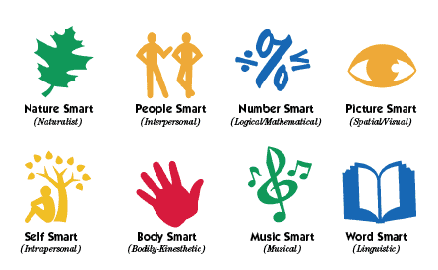

Rolul activităţilor extraşcolare în procesul instructiv- educativ

Învățătoare: Constantin Ștefania Evelina

„…datinile, proverbele, muzica şi poezia sunt arhivele popoarelor, iar cu ele se poate constitui trecutul lor îndepărtat. Căci nu există bucurii mai de preţ ca averea de cuget şi simţire inclusă şi păstrată cu sfântă grijă de-a lungul vremurilor în adâncul sufletului românesc, al moşilor şi strămoşilor noştri.” Alexandru Vlahuță

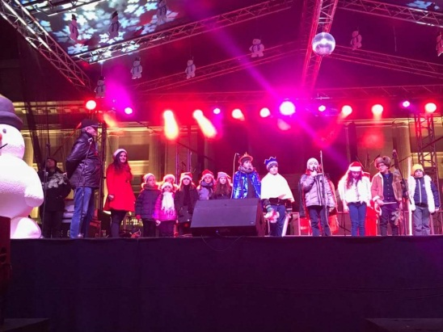
Activităţile extraşcolare au cel mai larg caracter interdisciplinar, oferind cele mai eficiente şi oportune modalităţi de valorificare a tradiţiilor, obiceiurilor şi datinilor populare locale şi naţionale.
Activităţiile extracurriculare contribuie la gândirea şi completarea procesului de învăţare, la dezvoltarea înclinaţiilor şi aptitudinilor elevilor, la organizarea raţională şi plăcută a timpului lor liber. Având un caracter atractiv, copiii participă într-o atmosferă relaxantă, cu însufleţire şi dăruire, la astfel de activităţi. Potenţialul larg al activităţilor extracurriculare este generator de căutări şi soluţii variate. Succesul este garantat dacă ai încredere în imaginaţia, bucuria şi în dragostea din sufletul copiilor, dar să îi laşi pe ei să te conducă spre acţiuni frumoase şi valoroase.
Scopul activităţilor extraşcolare este dezvoltarea unor aptitudini speciale, antrenarea elevilor în activităţi cât mai variate şi bogate în conţinut, cultivarea interesului pentru activităţi socio-culturale, facilitarea integrării în mediul şcolar, oferirea de suport pentru reuşita şcolară în ansamblul ei, fructificarea talentelor personale şi corelarea aptitudinilor cu atitudinile caracteriale.
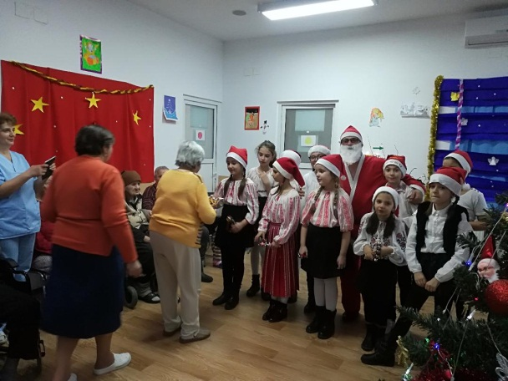
Patrimoniul valoric naţional trebuie îmbogăţit şi transmis din generaţie în generaţie prin procesul educaţional. Educaţia urmăreşte familiarizarea cu valorile naţionale materiale şi moral-spirituale; renaşterea, valorizarea şi perpetuarea tradiţiilor; utilizarea potenţialului educativ al datinilor şi obiceiurilor calendaristice populare; formarea conştiinţei naţionale; educarea civismului, umanismului.
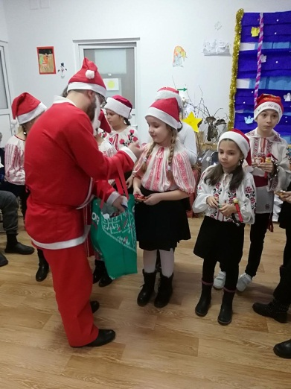
Educaţia elevilor în spiritul patriotic constituie o preocupare permanentă a cadrelor didactice. Sentimentul patriotic nu este înnăscut,ci se dezvoltă în procesul educaţiei elevilor. Şcolii îi revine sarcina organizării procesului de educaţie patriotică a elevilor, inserând în conştiinţa lor sentimentul de dragoste faţă de patrie, acest sentiment prezentând anumite particularităţi specifice perioadelor de vârstă. Sentimentul mândriei naţionale trebuie cultivat la elevi încă din primele clase, cadrele didactice arătându-le măreţia luptelor duse de strămoşi pentru apărarea libertăţii poporului împotriva cotropitorilor, frumuseţea limbii române, frumuseţile şi bogăţiile patriei. Sarcinile educaţiei patriotice a elevilor se realizează în clasele primare prin procesul de învăţământ şi activităţile extracurriculare pe care le desfăşoară elevii. Fiecare dintre aceste activităţi contribuie, în funcţie de conţinutul ei, la formarea conştiinţei şi conduitei patriotice a elevilor. Rezultatele pe care le obţin la aceste activităţi generează în sufletul elevilor sentimente complexe: de bucurie, de dragoste faţă de patrie şi de admiraţie faţă de figurile măreţe ale istoriei noastre.
Folclorul reprezintă oglinda vie a existenţei poporului român ,o dovadă grăitoare a străvechii unităţi culturale a poporului român. Imensul tezaur folcloric al poporului nostru constituie o componentă valoroasă a acestei moşteniri. Valorificând cu copiii tradiţia folclorică în cadrul diverselor activităţi şcolare şi extraşcolare realizăm un important act cultural şi educativ.
Prin varietatea folclorului, copiii pot să cunoască ,să înţeleagă şi să preţuiască mai mult trecutul glorios al poporului nostru, ocupaţia, obiceiurile, sentimentele, năzuinţele generaţiilor de ieri.
Elevii claselor primare ai Şcolii Gimnaziale “I.A.Bassarabescu” Ploiești participă săptămânal la „Ora de cor”, coordonată de înv. Constantin Evelina. Ei învață cântece populare românești, colinde tradiționale, obiceiuri și datini din străbuni, reprezentând cu mândrie școala la fiecare activitate.
În acest an școlar, Corul Mlădița Prahovei a participat la diferite activități, printre care enumerăm: Concert de Crăciun organizat de Primăria Ploiești și recital de colinde la Căminul de bătrâni. Activitatea corului înflorește în fiecare an, iar elevii sunt din ce în ce mai atrași și mai pasionați.

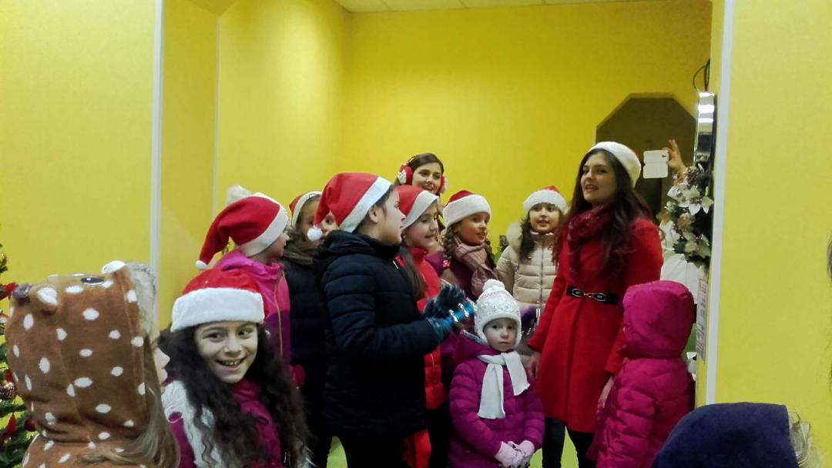

MODALITĂŢI DE PROMOVARE A IMAGINII ŞCOLII

Prof. înv. primar: CRĂCIUN DANIELA

Educația este un fenomen complex format dintr-un ansamblu de măsuri, aplicate ȋn mod sistematic ȋn vederea formării și dezvoltării ȋnsușirilor intelectuale, morale sau fizice ale tinerilor (oamenilor).
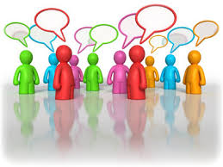
Educația este un sistem de bunuri educaționale ce ȋnsumează instituțiile, dar și activitățile implicate ȋn promovarea și difuzarea ei.
Promovarea imaginii școlii trebuie să țină cont de calitatea actului educațional, de investigațiile făcute ȋn asigurarea unor bune condiții de desfășurare a activității, de calitatea profesorilor care susțin educația.
Evaluarea calității o fac consumatorii, după realizarea prestațiilor educaționale. Ei cumpără actul educational ȋnainte de a-i percepe valoarea. Desigur, se iau ȋn considerare și informațiile existente până la aceea dată despre o anumită unitate școlară, ȋnsă adevărata valoare se stabilește la sfârșitul școlarizării, ȋn funcție de performanțele de care sunt capabili absolvenții școlii respective.
Serviciul educațional odată evaluat, va determina o afluență mai mică sau mai mare de elevi. Serviciile educaționale sunt activități prestate ȋn beneficiul consumatorilor de educație, cu sau fără participarea lor directă, cu scopul de a le ȋmplini anumite nevoi și a le produce satisfacții intelectuale.
Ȋntr-o instituție școlară pot fi oferite următoarele servicii educaționale: cursuri, seminarii, conferințe, sesiuni de comunicări, spectacole, activități culturale ȋn biblioteci, activități extrașcolare, etc.
Ȋntr-o școală, promovarea modelelor de bune practice mai ales în cazul cadrelor didactice, aduce un plus de notorietate, unității respective. Cadrele didactice vor fi mult mai stimulate și mai receptive ȋn adoptarea unor metode și procedee didactice noi, de actualitate, axate pe nevoile actuale ale elevilor.
Promovarea ȋn domeniul educațional necesită din partea cadrelor didactice dăruire, perseverență, consecvență, cinste, dragoste pentru elevi.
Alături de școală, care asigură maximă comunicare ȋntre generații, familia și comunitatea au o deosebită valoare ȋn formarea personalității copilului. Parteneriatele dintre școli, familii și comunități pot: ajuta profesorii ȋn munca lor, perfecționa abilitățile școlare ale elevilor, ȋmbunătăți abilitățile educaționale ale părinților, dezvolta abilitățile educaționale ale părinților, dezvolta abilitățile de lideri ale părinților, conecta familiile cu membrii școlii și ai comunității, stimula serviciul comunității și suportul familiilor, crea un mediu mai sigur ȋn școli.
Pe lângă acest aspect o importanță majoră o au și factorii de mediu. Starea socială sau nevoile speciale ale copiilor pot determina apetitul sau dezinteresul față de educație.
Școala oferă servicii și copiilor cu cerințe educative speciale, de aceea se obligă să asigure și servicii de specialitate: recuperare, terapie educațională, consiliere școlară, asistență medicală şi socială. Așadar, ȋn campaniile de promovare a imaginii școlii trebuie să fie incluse și dovezile unor reușite integrări sociale ale copiilor cu CES.
Ȋn vederea creării condițiilor optime pentru dezvoltarea copiilor cu nevoi speciale este necesar ca școala, familia și comunitatea să preia responsabilitatea diferitelor atribuții pe parcursul stadiilor de dezvoltare a copiilor. O cooperare bazată pe ȋncredere asigură integrarea lor socială.
Ȋn calitate de ofertante, școlile trebuie să țină relații strânse cu publicul, cu exponenții colectivității umane și consumatorii potențiali. Organismele publice, organizațiile neguvernamentale, mediile de informare ȋn masă reprezintă un partener privilegiat al serviciilor educaționale.
Un prim demers al activităților de promovare constă ȋn cunoașterea cerințelor consumatorilor. Investigarea cererii de educație necesită evaluarea structurii și dimensiunilor ei, a reprezentării spațiale și a eșalonării ȋn timp, a sesizării unor tendințe ȋnregistrate. Investigarea potențialilor consumatori de educație presupune cunoașterea imaginilor pe care le au ei despre valorile și serviciile educaționale, despre raportul educație-cultură-civilizație. Omul educat este și cult, având o capacitate deosebită de a obține recunoașterea socială a valorii sale, el ȋși pune cunoștințele și calitățile personale ȋn serviciul unei bune adaptări la viața socială.
Cercetarea nevoilor reprezintă partea cea mai importantă a studiilor consacrate cererii de educație. Informațiile necesare cercetării structurii ofertei se pot obține din surse primare, cum ar fi: anchete de teren, studii, rapoarte, documentații, sinteze, statistici, cât și din surse secundare, cum ar fi mass-media. Pe baza acestora se pot cunoaște dimensiunile ofertei educaționale pe o perioadă determinată de timp, se pot face evaluări cu standardele consacrate, se pot face comparații ȋn interiorul sau pe medii sociale.
Educația oferă modele. Acestea pot influența ȋn funcție de perioada de viață ȋn care au loc. Astfel, vârsta dominantă de căutare, alegere și asimilarea modelelor este adolescența. Cercetând funcțiile idealului educațional ne vom convinge de așteptările pe care le au adolescenții ȋn relație cu modelele existente ȋn spațiul școlar. Ei știu că fiecare om are un ideal spre care aleargă pentr a-l ȋnfăptui, alegându-și unul sau mai multe modele. Acestea pot fi din cărți, din familie, din istorie, din viața curentă. Ȋn școală, dominant este modelul educatorului. Importantă este și cunoașterea motivelor ce se opun deciziei de consum al educației. Aceste motive ar fi: nivelul veniturilor, distanța, transportul, programul educațional, timpul disponibil, o altă ofertă mai avantajoasă.
Succesul sau insuccesul unei campanii de promovare a imaginii școlii depinde ȋn mare măsură de creativitatea temei. Trebuie să se răspundă la ȋntrebarea ,,Care este cea mai potrivită modalitate pentru a atrage atenția publicului?”. Prin creativitate, adică prin folosirea de cuvinte și simboluri ȋntr-o abordare originală pentru fiecare public, se obțin efectele dorite.
Un rol important ȋl au și târgurile educaționale organizate de instituțiile de ȋnvățământ, precum ,,Ziua porților deschise”. Organizarea judicioasă a acestora poate să se soldeze cu succes ȋn ceea ce privește ȋnscrierea mai multor elevi la o formă sau alta de educație. Târgul educațional trebuie să ofere celor interesați multe informații dintr-un domeniu sau altul, prin panouri, fotografii, grafice, pliante, ghiduri, etc. Târgul educațional este un cadru propice al difuzării directe a produsului educațional, un spațiu potrivit pentru comunicare ȋntre instituția de ȋnvățământ și viitorii elevi.
Pe lângă organizarea unui eveniment special, promovarea se mai poate face și cu prilejul unor sărbători, a unor manifestări cultural-artistice, aniversări, etc. Ȋn acest caz se tipăresc programe, pliante, ghiduri, ȋn care se poate explica oferta educațională.
Prestigiul școlii ,,Ioan A. Bassarabescu” are o temelie solidă clădită pe muncă, dăruire, onestitate, dragoste față de copii, a multor generații de cadre didactice. Astfel, ȋn opinia publică suntem cunoscuți ca o școală ,,bună”, ȋn care elevii dobândesc cunoștințe temeinice care ȋi situează pe primele locuri la olimpiadele școlare, la evaluările naționale, la admiterea ȋn liceele de prestigiu, la competițiile sportive - ȋn primul rând la handbal. Avem olimpici la faza națională la limba și literatura română, matematică, fizică, istorie, cultură civică, campioni naționali și internaționali la handbal. Activitățile extracurriculare, precum excursiile, fixează cunoștințele pe care elevii le dobândesc, la clasă; serbările cultivă ȋnclinațiile artistice, dorința de a ȋnvinge timiditatea, stimulează independența ȋn acțiune, prin competițiile sportive se manifestă aptitudinile motrice, fair-playul.
Ȋnainte de a planifica o campanie de promovare a imaginii școlii trebuie să ai o descriere clară a publicului. Ȋn consecință, trebuie selectată media potrivită pentru transimterea unui anumit mesaj. Școala noastră a conștientizat importanța asigurării transparenței și astfel a fost creată pagina WEB : http://www.bassarabescu.wordpress.com și pagina de facebook. O primă măsură ȋn reconsiderarea strategiei privind imaginea instituțională ȋn rândul părinților a fost reactualizarea periodică a paginii WEB, asigurarea funcționării site-ului, dar și realizarea unui forum de discuții.
O atenție deosebită a fost acordată și strategiilor de colaborare și comunicare cu familiile elevilor. Copiii ai căror părinți se implică și țin o strânsă colaborare cu școala obțin performanțe superioare. Când părinții colaborează cu profesorii, se obțin efecte pozitive legate de atitudinile elevilor privind școala, temele, realizările și aspirațiile școlare.
Un alt mijloc de a face marketing este contactul direct cu viitorii elevi. Este vorba de contactarea copiilor din grădinițe prin participarea la activitățile metodice desfășurate de aceștia, prin realizarea unor proiecte școală-grădiniță, prin vizitarea școlii cu diferite ocazii: de ,,Ziua porților deschise”, de sărbătorile de iarnă, de 1 iunie.
La stabilirea valorii, ȋn cazul marketingului educația trebuie să țină cont de calitatea actului educațional, de investigațiile făcute ȋn asigurarea unor bune condiții de desfășurare a activității, de calitatea profesorilor care susțin educația. Adevărata valoare a unei școli se stabilește la sfârșitul perioadei de școlarizare, ȋn funcție de rezultatele și performanțele de care sunt capabili absolvenții școlii respective.
Ȋn concluzie, promovarea marketingului ȋn domeniul educației necesită din partea managerului dăruire, perseverență, consecvență, dragoste pentru elevi. Ȋn calitate de ofertante, școlile trebuie să producă și să ofere pieței ceea ce se cere efectiv, să-și orienteze activitatea ȋn funcție de așteptările consumatorilor.
Educația de succes este cel mai bun marketing!

Bibliografie :
- Baban, A. (coordonator), Consiliere educațională. Ghid metodologic pentru orele de dirigenție și consiliere. Editura PSINET, Cluj-Napoca, 2003
- Demetrescu, M. C. (coordonator), Marketing intern și internațional. Editura Politică, București, 1976
- Nicola, I., Tratat de pedagogie școlară. Editura Aramis, București, 2003
- Nigrila, Iulian, Marketing educațional, suport curs
- Orientare școlară și profesională a tinerilor rezidenți ȋn zone defavorizate social-economic și cultural. ISE, CNROP, București, 2001
- Revista CARIERE
- Tomsa, G., Consilierea și orientarea ȋn școală. Casa de Editură și Presa Românească, București, 1999
- Thomas, J.M., Manual de marketing, Editura Codecs, București, 1998

Despre parteniatul şcoală-familie

Prof. înv. primar CUCU ANIŞOARA

MOTTO :
,,Dacă vrem să ajungem la o adevărată pace în această lume atunci va trebui să începem cu copiii.”(Ghandi)

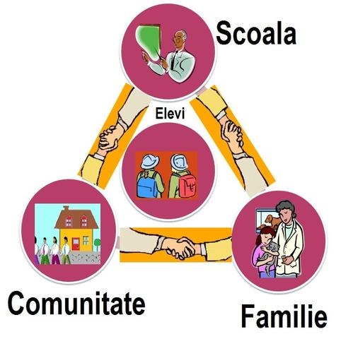
Calitatea educaţiei în familie marchează de timpuriu dezvoltarea personalităţii individului, şansele reuşitei şcolare şi ale afirmării ulterioare ale acestuia. Familia, prin tonalitatea şi atmosfera sa afectivă constituie un mediu educativ determinant. Orice tensiuni şi dezacorduri existente în mediul familial vor genera în conştiinţa copilului îndoieli, reticenţe sau reacţii neadaptative. Familiile pasive, indiferente, transmit copilului neîncredere în forţele proprii, descurajare în lupta cu obstacolele întâlnite în activitate, sentimentul de eşec.
Elevul petrece cea mai mare parte din timpul dezvoltării sale intelectuale, morale şi profesionale, într-un cadru instituţionalizat, şcoala. Donati (1989, p. 5) considera că şcoala are datoria de a manifesta o atitudine pedagogică pozitivă şi constructivă faţă de familie care ,,este capabilă să reacţioneze şi să contribuie la dezvoltarea societăţii.” O modalitate este parteneriatul educaţional.
Promovând parteneriatul educaţional centrat pe educaţia elevului, şcoala trebuie să respecte acest principiu fundamental pentru orice educaţie de tip democratic. Scopul parteneriatului dintre educatori şi părinţi este asigurarea caracterului pozitiv şi a coerenţei influenţelor educative ale tuturor factorilor implicaţi. În acest context, pentru a transforma familia într-un partener real al şcolii, fiecare unitate de învăţământ trebuie să elaboreze strategii orientate către îmbunătăţirea relaţiilor dintre şcoală şi familie. Nivelul de calitate al acestui tip de parteneriat este dependent de mai mulţi factori, cum ar fi:
- Stimularea colaborării părinţilor de către cadrele didactice.
- Responsabilitatea, disponibilitatea şi competenţa cu care educatorii se angajeazăîn dezvoltarea parteneriatului.
- Consistenţa activităţilor propuse în cadrul parteneriatului.
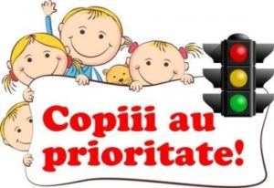
- Posibilitatea de dezvoltare a competenţei de parteneriat din perspective utilităţii, eficienţei şi funcţionalităţii.
Implicarea părinţilor în educaţia copiilor aduce beneficii tuturor factorilor implicaţi: părinţi, şcoală, elevi, comunitate. Meseria de părinte presupune, cel puţin, un dublu rol în dezvoltarea copiilor:
modelarea unui comportament acasă, crearea unui mediu de încredere, respect şi suport, şi reprezintă primul pas în crearea unui climat propice care sprijină învăţarea- atât în clasă, cât şi în afara ei;
dezvoltarea unei atitudini pozitive faţă de şcoală şi învăţare, şi încredere în potenţialul propriu.
Una dintre verigile importante ale procesului acţional întreprins în vederea formării personalităţii elevului o reprezintă colaborarea cu familia acestuia. Modalităţile de abordare a familiei reprezintă un palier sensibil, deoarece familia trebuie privită ca un participant activ care este apreciată pentru informaţiile furnizate şi asumarea responsabilităţilor. Conştientizarea şi considerarea părinţilor ca parteneri egali în procesul educativ, constituie direcţia în care trebuie să proiectăm şi să desfăşurăm orice tip de activitate educativă..
Parteneriatul şcoală – familie a fost văzut în moduri diferite de politicieni, creatorii de politici educaţionale şi cercetători, care au avut idei referitoare la drepturile, rolurile şi responsabilităţile participanţilor la educaţie.
Joyce Epstein a eleborat modelul ,,parteneriatelor şcoală – familie” în urma cercetărilor întreprinse în rândul profesorilor, părinţilor şi elevilor cu privire la opiniile şi acţiunile legate de educaţie. În viziunea cercetătoarei, parteneriatul este încadrat într-un model de piaţă, al cărui scop este generarea de capital: ,,Avem acţiuni în parteneriat; suntem responsabili pentru resursele şi investiţiile noastre şi căutăm profitul “(J.Epstein, 1994). În cadrul acestui model, elevi sunt văzuţi ca actori principali:,,Parteneriatele şcoală – familie, nu produc elevi de success. J.Epstein realizează un model empiric al celor 6 tipuri de implicare, pe care educatorii le pot folosi pentru atingerea scopurilor.
Tabelul nr.1
Titlul : Tipuri majore de implicare familială (Adina Băran – Pescaru, 2004, p.32)
DENUMIRE | DESCRIERE
Tipul I  Obligaţii de bază ale părinţilor | Nivele de spijin pentru sănătate şi siguranţă, nutriţie, abilităţi parentale şi creşterea copiilor, activităţi familiale pentru a spijini învăţarea la copii.
Tipul II  Obligaţii de bază ale şcolii de a comunica eficient cu familiile în legătură cu programele şi progresul copilului | De la şcoală către familie  De la familie către şcoală
Tipul III  Implicarea părinţilor în şcoală | Voluntari
Tipul IV  Implicarea familiei în activităţile de citire acasă | Abilităţi de a finaliza un an şcolar, ajutor la teme
Tipul V  Luarea deciziei, participare, conducere şi sprijinirea şcolii | Consilii şi comitete; grupuri independente de susţinere a şcolii
Tipul VI  Colaborări şi schimburi cu comunitatea | Conexiuni în scopul de a permite comunităţii să contribuie pentru şcoli, elevi şi familii  Legături care să permit şcolii, elevilor şi familiilor să contribuie pentru comunitate
”Modelul are însă şi limite, deoarece ignoră atitudinile profesorilor faţă de părinţi, progresul elevilor, referindu-se doar la ce fac educatorii, la modul în care pot facilita implicarea părinţilor.
Un alt cercetător, James Comer a elaborat teoria ecologică umană, care urmăreşte două aspecte:
- Implicarea în programe bazate pe dezvoltarea copilului.
- Rezolvarea problemelor care să ficiliteze participarea maximă la viaţa şcolii.
Teoria lui J. Comer promovează dialogul între participanţii la educaţie: ,,Părinţii sprijină mai mult un program şcolar în care sunt parteneri în luarea deciziilor. Interesul părintelui şi spijinul său faţă de şcoală şi conducerea acesteia permit tinerilor să le fie mai uşor să relaţioneze şi să se identifice cu scopurile, valorile şi personalul şcolii, o motivaţie puternică pentru a îndrepta către educaţie.În acelaşi timp, implicarea parental garantează faptul că valorile şi interesele lor culturale sunt respectate”(Comer, 1980).
Acest model este diferit de cel al lui J.Epstein, deoarece este construit pe perspectivele psihologice ale dezvoltării şi interacţiunii dintre indivizi (copii, părinţi, oameni ai şcolii). Astfel că, Programul de Dezvoltare şcolară cuprinde mai multe aspecte, nucleul său reprezentând activitatea a trei echipe:
- Echipa părinţilor, implicată în toate activităţile şcolare
- Echipa pentru planificare şcolară şi management, care planifică şi coordonează activităţile şcolii
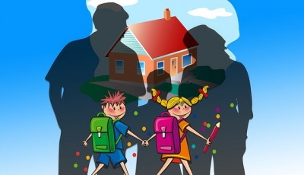
- Echipa de spijin pentru elevi şi conducere, care se ocupă de problemele de prevenţie şi de cazuri individuale.
Aceste trei echipe respectă trei principii de bază: consensul (nu există învingători sau învinşi), colaborarea (aprecierea a mai multor puncte de vedere), responsabilitatea schimbării (acceptată de toţi participanţii).
Ca şi în cazul lui J.Epstein, şi modelul lui Comer are anumite dezavantaje, şi anume că nu ia în considerare aspectele sociale, culturale şi politice ale acestor interacţiuni.
Implicarea familiei în educaţie înseamnă: ,,a citi o poveste înainte de culcare…, a verifica temele în fiecare seară…, a discuta cu profesorul asupra programului copiilor dumneavoastră…, a ajuta şcoala în a-şi stabili standard de performanţă…, a limita vizionarea programelor TV la nu mai mult de două ore în timpul zilelor de şcoală…, a deveni un susţinător al unei mai bune educaţii în comunitatea căreia aparţineţi şi a insista în a impune standard ridicate de comportament copiilor dumneavoastră”(1, p. 83).

BIBLIOGRAFIE

- Bătrînu, Emilia : ,,Educaţia în familie”, Bucureşti, Editura Didactică şi Pedagogică, 1980.
- Berge, Andre : ,,Profesiunea de a fi părinte”, Bucureşti, Editura Didactică şi Pedagogică, 1977.
- Cajal, M. : ,,Educarea copilului în familie”, Bucureşti, Editura Medicală, 1975.
- Pescaru, Băran, Adina : ,,Parteneriat in educaţie”, Bucureşti, Editura Aramis, 2004

Asigurarea şanselor egale la educaţie
Teoria inteligenţelor multiple

Prof. înv. primar: Găvenea Nicoleta

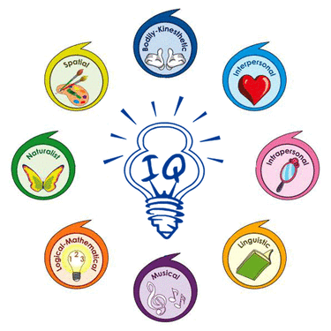
"Unii copii sunt precum nişte roabe: trebuie să fie împinşi.
Unii sunt precum bărcuţele: trebuie să fie vâslite.
Unii sunt precum zmeele: dacă nu le ţii strâns de sfoară vor zbura departe, sus.
Unii sunt precum pisicuţele: tare mulţumite când sunt mângâiate.
Unii sunt ca nişte remorci: folositoare numai când sunt trase.
Unii sunt precum baloanele: tare uşor de vătămat, de nu le mânuieşti cu grijă.
Unii sunt mereu de nădejde şi gata să te-ajute."
(Schulman Kolumbus)

În prezent, se pune mare accent în domeniul ştiinţelor educaţiei - şi pe bună dreptate - pe principiul „şanse egale la educaţie”. S-au dezvoltat noi concepţii cu privire la un sistem de învăţământ în care şcoala se apropie şi răspunde mai bine nevoilor pe care copiii le au pentru a deveni personalităţi pregătite a se integra în mediul social.
Una dintre cele mai semnificative teorii actuale asupra inteligenţei este cea formulată de Howard Gardner, teorie care vine în contradicţie cu perspectiva psihometrică anterioară. Această teorie a inteligenţelor multiple, enunţată în cartea Frames of Mind: The Theory of Multiple Intelligences (1993), a insistat asupra faptului că inteligenţa nu trebuie concepută ca un construct unidimensional, ci ca o serie de şapte inteligenţe independente. Această perspectivă permite individului să „manifeste transformările şi modificările percepţiilor individuale” şi să „recreeze aspecte ale propriilor experienţe”. Gardner definea inteligenţa ca fiind „capacitatea de rezolvare a problemelor sau de a adapta produsele care sunt evaluate într-unul sau mai multe medii culturale”.
Este bine ştiut faptul că oamenii învaţă în moduri diferite: unii învaţă citind, alţii ascultând, unii preferă imaginile, schemele, după cum unii învaţă în grup, alţii singuri în liniște deplină sau cu fundal sonor. Ţinând cont de toate aceste lucruri, profesorii trebuie să se adapteze la diferenţele dintre stilurile de învăţare ale elevilor şi să adopte stiluri de predare care să le susţină şi să le dezvolte sau chiar să-i determine să exerseze şi alte stiluri de învăţare.
Criteriile de delimitare a modului în care o persoană rezolvă problemele permit identificarea a şapte tipuri de inteligenţe:
- inteligenţa lingvistică – o compentenţă umană cel mai frecvent studiată şi măsurată prin testele de inteligenţă, care are două componente: semantica (sintaxa) şi deprinderile de exprimare (orală şi scrisă).
- inteligenţa logico-matematică – are mai multe componente: raţionamentul deductiv, raţionamentul inductiv, calculul, etc.
- inteligenţa spaţială – reprezintă capacitatea de a manipula configuraţii spaţiale.
- inteligenţa corporal-kinestezică - văzută ca abilitate de a executa mişcări cu tot corpul sau numai cu unele părţi ale acestuia.
- inteligenţa muzicală – vizează diferenţierea sunetelor, sensibilitatea la ritm, timbrul muzical.
- inteligenţa interpersonală – desemnează abilitatea de a înţelege acţiunile şi motivaţiile altor persoane.
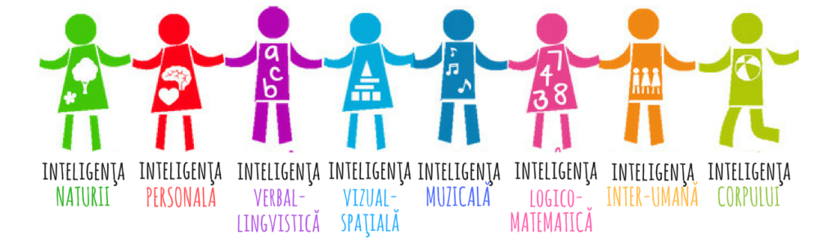
- inteligenţa intrapersonală – se referă la valorizarea sinelui, incluzând acele abilităţi prin care sunt înţelese propriile sentimente, calităţi şi stiluri cognitive.
Acestea operează foarte rar în mod independent, ele fiind folosite concurent şi complementar.
În prezent, stilurile de învăţare lingvistic şi logico-matematic ocupă ponderea cea mai mare în sistemul de învăţământ românesc. Succesul şcolar este măsurat prin raportare la acestea, iar elevii cărora le sunt proprii alte stiluri de învăţare sunt dezavantajaţi şi, implicit, descurajaţi în demersul lor didactic.
Elevii primesc mai multe ocazii de lucra în grup, într-un context interdisciplinar, pentru a descoperi gradul în care posedă talentele şi abilităţile specifice fiecărui tip de inteligenţă; astfel, se poate atinge stăpânirea profundă a conţinuturilor, a tehnicilor de instruire şi a modalităţilor de studiu.
Printre avantajele acestei abordări se numără:
- crearea mai multor ocazii pentru dezvoltarea talentelor copiilor şi pentru obţinerea performanţelor de către aceştia,
- mai mult timp pentru realizarea conexiunilor între diverse arii curriculare în procesul didactic,
- un material suplimentar pentru îmbunătăţirea evaluării.
În continuare, voi da exemple de activităţi din practica şcolară în care, de-a lungul orelor de curs, am diferenţiat sarcinile acordate elevilor conform teoriei inteligenţelor multiple pentru a acorda şanse egale în învăţare tuturor.
La ora de limba și literatura română, la lecția Fram, ursul polar, de Cezar Petrescu, am împărțit elevii în funcție de tipul de inteligență dominant, astfel:
- SCRIITORII - Inteligenţa lingvistică: Imaginează-ţi şi scrie un alt final al povestirii. Imaginează-ţi şi scrie un dialog între Fram şi un pinguin de la Polul Nord.
- MATEMATICIENII - Inteligenţa logico-matematică
Rezolvă problema: La Polul Nord stau pe un gheţar 80 de animale polare. Pinguinii sunt de 4 ori mai mulţi decât urşii polari, iar numărul focilor este dublul numărului urşilor polari şi încă 24. Câte animale de fiecare fel stau pe gheţar?
Compune o problemă după exerciţiul ( 7 x 6 + 5 x 8) – 17 =..... Nu uita că eşti în lumea gheţurilor.
- PICTORII - Inteligenţa spaţială
Desenează un aspect din lectură care te-a impresionat mai mult.
Realizează un afiş prin care să prezinţi un spectacol de circ unde vedeta este Fram.
- CÂNTĂREŢII - Inteligenţa muzicală
Compune versurile unui cântec precum şi melodia despre Fram, ursul polar.
- PRIETENOŞII - Inteligenţa interpersonală
Imaginează-ţi că tu eşti Fram, adică încearcă să fii empatic: De ce doreai atât de mult să te intorci la Polul Nord, ştiind că la circ toată lumea te iubea? După ce ai rămas un timp la Polul Nord printre animalele sălbatice, de ce ai dorit să te întorci din nou printre oameni?
La ora de geografie, la lecția Apele curgătoare am împărțit elevii în funcție de tipul de inteligență dominant, astfel:
- AVENTURIERII - Inteligenţa lingvistică: Motivaţi importanţa apelor curgătoare în activitatea oamenilor; Precizaţi condiţiile potenţiale ale revărsărilor de ape.
- CERCETĂTORII - Inteligenţa logico-matematică: Stabiliţi relaţiile dintre formele de relief şi structura văilor;Analizaţi legătura dintre condiţiile climatice, gradul de înclinare a versanţilor şi formarea alunecărilor de teren.
- ARTIŞTII- Inteligenţa vizuală: Realizaţi o descriere a văilor din zona de câmpie privind fotografiile următoare; Urmăriţi desenele din manual şi descrieţi elementele formării deltei.
- MUZICANŢII - Inteligenţa muzicală: Explicaţi procesele şi formele de relief legate de acţiunea apei curgătoare în timp ce ascultaţi zgomotul unui râu ce curge la munte şi a unui râu ce curge la câmpie. (folosirea suporturilor electronice, CD-uri).
- PRICEPUŢII – Inteligenţa kinestezică: Modelează valea unui râu, ţinând cont de elementele componente ale acesteia.
- GÂNDITORII - Inteligenţa interpersonală: Imaginaţi printr-un joc de rol modelarea reliefului realizată de apele curgătoare; Grupaţi-vă câte 4 şi dezbateţi problema acţiunii nefaste a revărsărilor de ape asupra oamenilor.
- SENSIBILII - Inteligenţa intrapersonală: Concepeţi un jurnal al sentimentelor pe care vi le generează unele forme spectaculoase de relief ( cascade, canioane, etc).
În concluzie, trebuie să reținem că teoria inteligenţelor multiple se încadrează la educaţia centrată pe elev. Profesorul trebuie să fie conştient că toate tipurile de inteligenţă au acelaşi grad de importanţă, însă elevii vin la şcoală cu grade diferite de dezvoltare a acestora. E important ca profesorii să creeze „profiluri de inteligenţă” pentru fiecare elev. Ei trebuie să-şi structureze prezentarea materialului într-un stil care să angazeje majoritatea tipurilor de inteligenţă. Diversitatea activităţilor, a contextelor în care aceasta e folosită, permite o diferenţiere a copiilor, a capacităţilor lor de învăţare şi a tendinţelor lor fireşti de a-şi însuşi o informaţie în mod propriu.
Cunoaşterea felului în care învaţă fiecare elev va permite profesorului să ia decizii corecte asupra modului de evaluare a progreselor copiilor.
Teoria inteligenţelor multiple ne ajută să ne cunoaştem mai bine elevii şi să alegem pentru aceştia cele mai bune metode pentru a eficientiza procesul de predare - învăţare - evaluare.

BIBLIOGRAFIE:
- Gardner , Howard, Inteligente multiple. Noi orizonturi, Editura Sigma, 2006
- Stănescu, Maria-Liana, Instruirea diferenţiată a elevilor supradotaţi, Editura Polirom, Iaşi, 2002
- Iucu, Romiţă B., Instruirea şcolară. Perspective teoretice şi aplicative, Editura Polirom, Iaşi, 2001
- Savu – Cristescu , Maria, Suport de curs Șanse egale la educație

DEZVOLTAREA ORIZONTULUI COGNITIV LA ŞCOLARUL MIC,
ÎN ACTIVITĂŢILE EXTRACURRICULARE

Prof. înv. primar: Marin Beatrice

MOTTO: “Să nu-i educăm pe copiii noştri pentru lumea de azi. Această lume nu va mai exista, când ei vor fi mari şi nimic nu ne permite să ştim cum va fi lumea lor. Atunci să-i învăţăm să se adapteze.”
( Maria Montessori- “Descoperirea copilului”)
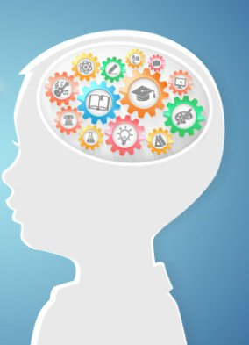
Pedagogul american Bruner (1970) considera că “oricărui copil, la orice stadiu de dezvoltare i se poate preda cu succes, într-o formă intelectuală adecvată, orice temă”, dacă se folosesc metode şi procedee adecvate stadiului respectiv de dezvoltare, dacă materialul este prezentat “într-o formă mai simplă, astfel încât copilul să poată progresa cu mai multă uşurinţă şi mai temeinic spre o deplină stăpânire a cunoştinţelor”.
Modelarea, formarea şi educaţia omului cere timp şi dăruire. Timpul istoric, pe care îl trăim, cere oameni, în a căror formaţie caracterul şi inteligenţa se completează pentru propria evoluţie a individului. În şcoala contemporană eficienţa educaţiei depinde de gradul în care se pregăteşte copilul pentru participarea la dezvoltarea de sine şi de măsura în care reuşeşte să pună bazele formării personalităţii copiilor. În acest cadru, învăţământul are misiunea de a-i forma pe copii sub aspect psihointelectual, fizic şi socioafectiv, pentru o cât mai uşoară integrare socială.
Complexitatea finalităţilor educaţionale impune îmbinarea activităţilor curriculare cu cele extracurriculare. Oricât ar fi de importantă educaţia curriculară realizată prin procesul de învăţământ, ea nu epuizează sfera influenţelor formative exercitate asupra copilului. Rămâne cadrul larg al timpului liber al copilului, în care viaţa capătă alte aspecte decât cele din procesul de învăţare scolară.
Educaţia extracurriculară îşi are rolul bine stabilit în formarea personalităţii copiilor nostri. Educaţia prin activităţile extracurriculare urmăreşte identificarea şi cultivarea corespondenţei optime dintre aptitudini, talente, cultivarea unui stil de viaţă civilizat, precum şi stimularea comportamentului creativ în diferite domenii. Începând de la cea mai fragedă vârstă, copiii acumulează o serie de cunoştinţe, punându-i în contact direct cu obiectele şi fenomenele din natură.
Trebuinţa de joc, de a fi mereu în mişcare, este tocmai ceea ce ne permite să împăcăm şcoala cu viaţa. În cadrul acestor activităţi, elevii se deprind să folosească surse informaţionale diverse, să întocmească colecţii, să sistematizeze date, “învaţă să înveţe”. Prin faptul că în asemenea activităţi se supun de bună voie regulilor, asumându-şi responsabilităţi, copiii se autodisciplinează. Cadrul didactic are, prin acest tip de activităţi, posibilităţi deosebite să-şi cunoască elevii, să-i dirijeze, să le influenţeze dezvoltarea, să realizeze, mai frumos şi mai uşor, obiectivul principal al şcolii şi al învăţământului –pregătirea copilului pentru viaţă.
Scopul activităţilor extracurriculare este dezvoltarea unor aptitudini speciale, antrenarea elevilor în activităţi cât mai variate şi bogate în conţinut, cultivarea interesului pentru activităţi socio-culturale, facilitarea integrării în mediul şcolar, oferirea de suport pentru reuşita şcolară în ansamblul ei, fructificarea talentelor personale şi corelarea aptitudinilor cu atitudinile caracteriale. Activităţile extracurriculare de desfăşoară într-un cadru, ce permite elevilor cu dificultăţi de afirmare în mediul şcolar să reducă nivelul anxietăţii şi să-şi maximizeze potenţialul intelectual.
Activităţile extracurriculare pot fi diverse: vizite la muzee, expoziţii, monumente şi locuri istorice, case memoriale, vizionarea unor emisiuni de teatru pentru copii, sportive, muzicale, excursii, drumeţii şi tabere şcolare, spectacole, serbări şi festivităţi, concursuri şcolare etc.
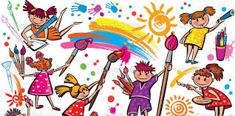
Activităţile extracurriculare au un caracter interdisciplinar, oferind cele mai eficiente modalităţi de formare a caracterului copiilor încă din clasele primare, deoarece sunt factorii educativi cei mai apreciaţi şi mai accesibili sufletelor copiilor. De asemenea, acestea imprimă copilului un anumit comportament, o ţinută adecvată situaţiei, declanşează anumite sentimente.
Completând procesul de învăţare, activităţile extracurriculare, bine pregătite, sunt atractive la orice vârstă. Ele stârnesc interes, bucurie, facilitează acumularea de cunoştinţe. Copiilor li se dezvoltă spiritul practic, manualitatea, dând posibilitatea fiecăruia să se afirme conform naturii sale. De asemenea, copiii vor fi mai motivaţi să reuşească în tot ceea ce şi-au propus, participând cu dăruire, optimism şi însufleţire la aceste activităţi.

Dezvoltarea competențelor de receptare și de redactare de mesaje scrise,
în ciclul achizițiilor fundamentale

Prof. înv. primar: Neagoe Raluca

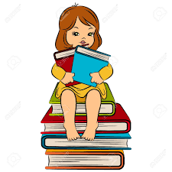
Competenţele generale sunt finalităţi educaţionale urmărite de o disciplină pe parcursul unui ciclu de şcolaritate, în timp ce competenţele specifice sunt finalităţi educaţionale urmărite de o disciplină pe parcursul unui an de studiu prin modulele care intră în structura respectivei discipline de învăţământ. (Coord. Dan Potolea, Steliana Toma, Anca Borzea, 2012, p.47)
Competențele generale, tangente cu tema articolului de față sunt:
3. Receptarea unei varietăţi de mesaje scrise, în contexte de comunicare cunoscute;
4. Redactarea de mesaje în diverse situaţii de comunicare.
În tabelul de mai jos, voi prezenta competențele specifice derivate din competențele generale de mai sus, cu scopul de a evidenția dezvoltarea progresivă a competențelor în clasa pregătitoare, clasa I și clasa a II-a . Prezentarea în paralel și analiza sistemului de competențe specifice pentru ciclul achizițiilor fundamentale orientează procesul instructiv-educativ, ajutându-le pe cadrele didactice să trateze și apoi să reia unele concepte la vârste diferite, dar cu o mai mare complexitate.
3. Receptarea unei varietăţi de mesaje scrise, în contexte de comunicare cunoscute
CP | I | a II-a
3.1. Recunoaşterea unor cuvinte uzuale, din universul apropiat, scrise cu litere mari şi mici de tipar | 3.1. Citirea unor cuvinte şi propoziţii scurte, scrise cu litere de tipar sau de mână | 3.1. Citirea unor mesaje scrise, întâlnite în mediul cunoscut
3.2. Identificarea semnificaţiei unei/ unor imagini care prezintă întâmplări, fenomene, evenimente familiare | 3.2. Identificarea mesajului unui scurt text care prezintă întâmplări, fenomene, evenimente familiare | 3.2. Identificarea mesajului unui text în care se relatează întâmplări, fenomene din universul cunoscut
3.3. Identificarea semnificaţiei unor simboluri care transmit mesaje de necesitate imediată, din universul familiar | 3.3. Identificarea semnificaţiei unor simboluri din universul familiar, care transmit mesaje simple | 3.3. Identificarea semnificaţiei unor simboluri, în contexte cunoscute
3.4. Exprimarea în cuvinte proprii a mesajelor redate pe suport vizual sau auditiv, manifestând interes pentru lucrul cu cartea | 3.4. Exprimarea interesului pentru lectura unor texte simple, susţinute de suport imagistic | 3.4. Exprimarea interesului pentru lectura unor cărţi adecvate vârstei
4. Redactarea de mesaje în diverse situaţii de comunicare
CP | I | a II-a
4.1. Trasarea elementelor grafice şi a contururilor literelor, folosind resurse variate | 4.1. Scrierea literelor de mână | 4.1. Scrierea unor mesaje, în diverse contexte de comunicare
4.2. Redactarea unor mesaje simple, în contexte uzuale de comunicare | 4.2. Redactarea unor mesaje scurte, formate din cuvinte scrise cu litere de mână, folosind materiale diverse | 4.2. Redactarea unor mesaje simple, cu respectarea convenţiilor de bază
4.3. Exprimarea unor idei, trăiri personale şi informaţii prin intermediul limbajelor neconvenţionale | 4.3. Exprimarea unor idei şi sentimente prin intermediul limbajelor convenţionale şi neconvenţionale | 4.3. Exprimarea unor idei, sentimente, păreri prin intermediul limbajelor convenţionale

În primul rând, se observă că aceste competențe definite sunt coerente cu profilul absolventului de învățământ primar și cu competența generică referitoare la educația pentru comunicare.
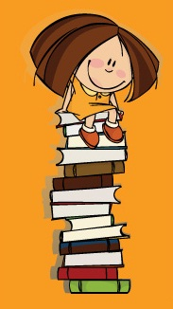
În Programa școlară pentru disciplina Comunicare în limba română (clasa pregătitoare, clasa I și clasa a II-a), competenţele sunt definite ca ,,ansambluri structurate de cunoştinţe, abilităţi şi atitudini dezvoltate prin învăţare, care permit rezolvarea unor probleme specifice unui domeniu sau a unor probleme generale, în diverse contexte particulare”.
Cunoştinţele asigură baza teoretică a competenţei, variate tipuri de cunoştinţe (declarative, procesuale, strategice, metacognitive) conducând la diferite tipuri de abilităţi.
Abilităţile reprezintă latura efectorie/acţională a competenţei; ele se distribuie pe un registru variat, de la deprinderi/structuri algoritmice până la strategii de abordare inovativă a problemelor.
Caracteristicile de personalitate au un rol esenţial în formarea şi dezvoltarea competenţei, dar ele nu sunt elemente structurale ale competenţei, ci orientează valoric competenţa şi o susţin afectiv şi motivaţional. Am putea susţine, cu temei, că unele competenţe solicită anumiţi factori de personalitate în timp ce alte competenţe revendică alte trăsături de personalitate. În orice caz, atitudinea este o dominantă a personalităţii.
Contextul vizează caracteristicile situaţionale în cadrul cărora este probată competenţa:
– elemente dominant repetitive/ repetitive şi impredictibile/ dominant impredictibile;
– regim de autonomie şi responsabilitate; modelul situează competenţa într-un cadru de autonomie şi responsabilitate, sugerând evoluţia unei competenţe în raport cu gradul de autonomie sau asistenţa acordată în dovedirea ei (asistat, semiconsiliat, independent).
Rezultă că subiectul competent selecţionează şi combină cunoştinţele şi abilităţile în funcţie de sarcina de rezolvat şi particularităţile contextuale. (Coord. Dan Potolea, Steliana Toma, Anca Borzea, 2012, p.57)
Pornind de la aspectele teoretice prezentate mai sus, se remarcă faptul că, în clasa pregătitoare, în ceea ce privește receptarea mesajului scris (citirea/lectura), elevul recunoaște cuvinte uzuale scrise cu litere mari și mici de tipar, identifică semnificația unor imagini și a unor simboluri și exprimă în cuvinte proprii mesaje redate pe suport vizual sau auditiv. Cu sprijin din partea cadrului didactic, elevul va realiza lectura după imagini, analizând, descriind și interpretând datele, acțiunile înfățișate de ilustrații.
În clasa întâi, deja competențele specifice derivate din competența generală de receptare a mesajului scris presupun citirea unor cuvinte și propoziții scurte scrise cu litere de tipar/de mână, pentru ca, în clasa a doua, să se treacă la citirea unor texte scurte . În plus, elevii vor identifica mesajul unor texte de mică întindere, rezolvând sarcini de învățare ce țin de lectura explicativă a textului (identificarea titlului, autorului, personajelor, a locului și timpului întâmplării din textul citit, formulare de întrebări și răspunsuri despre conținutul textului citit, etc.) .
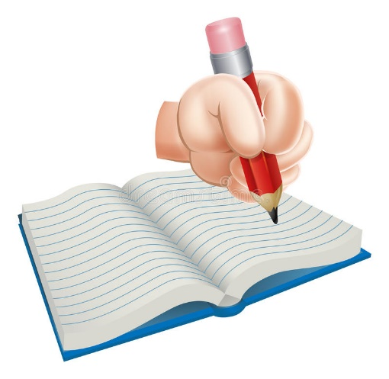
Se mai observă că, în clasa pregătitoare, mesajul ce este receptat este scris cu litere mari și mici de tipar, pentru ca în clasele următoare mesajele să fie scrise cu litere de tipar sau cu litere de mână.
Pe parcursul ciclului achizițiilor fundamentale, elevul trebuie să identifice și semnificația unor simboluri uzuale, nu doar a unor cuvinte, propoziții sau texte. Dacă în clasa pregătitoare și în clasa întâi este necesar ca școlarul să descifreze înțelesul unor simboluri din universul apropiat de genul: M-metrou, H-spital, I-informații, intrare, ieșire, farmacie, trecere de pietoni, semafor etc., în clasa a doua vor decoda semnificația unor simboluri în contexte cunoscute: informații din manual (viniete, cuprins, etc.), simboluri întâlnite în drumul spre școală, în pliante, reclame, reviste pentru copii etc.
Cea de-a patra competență specifică, rezultată din competența generală de receptare a mesajului scris, face referire expresă la atitudinea pe care elevul trebuie să o manifeste pentru lucrul cu cartea. Astfel, în clasa pregătitoare este vorba despre exprimarea interesului pentru răsfoirea unor cărți diverse, cu sau fără imagini și pentru audierea unei povești, urmată de răsfoirea cărții ce conține textul și de observarea imaginilor. Aceste materiale (cărți, CD-uri, DVD-uri) se vor afla tot timpul la dispoziția micilor școlari. În acest fel se explică organizarea într-un mod special a spațiului clasei pregătitoare prin organizarea obligatorie a unei biblioteci a clasei.
În clasele următoare, se are în vedere o angajare din ce în ce mai înaltă a elevului prin citirea unor cărți adecvate vârstei și memorarea unor poezii sau ghicitori din proprie inițiativă, confecționarea unor minicărți pe teme familiare, amenajarea unui colț al cărții în sala de clasă, vizitarea unor muzee și case memoriale, etc.
Este clar că în ceea ce privește receptarea mesajului scris, procesul instructiv-educativ pornește de la a-l face pe copil să fie conștient că există în jurul său mesaje scrise și simboluri ce e util a fi descifrate , continuă cu formarea deprinderii de a citi corect și conștient și ajunge la citirea unor cărți adecvate vârstei și memorarea unor poezii, ghicitori din proprie inițiativă.
În legătură cu redactarea de mesaje (scrierea), în clasa pregătitoare elevul trasează elemente grafice din componența literelor de mână și desenează, construiește din plastilină sau alte materiale, decorează literele mari și mici de tipar, ,,scrie” felicitări, bilețele, folosind desene, simboluri. Se utilizează corect diferite instrumente de trasare/de scris: creion negru, creioane colorate, carioca, stilou, pensulă, cretă și se exersează poziția corectă la scris. Se urmărește dezvoltarea musculaturii fine a mâinii și coordonarea mișcărilor prin diverse activități de învățare: colorare, hașurare în interiorul unui contur, înșirare de mărgele. De asemenea, prin joc, se are în vedere pregătirea copilului pentru respectarea liniaturii, pentru orientarea în spațiul scrierii: sus, jos, dreapta, stânga. Se lucrează cu elevii pe foaie velină sau pe spații de 1-2 cm.
În clasa întâi, elevul scrie literele de mână, copiază, transcrie, scrie după dictare litere, silabe, cuvinte, enunțuri din 3-5 cuvinte, menținând distanța dintre elementele grafice, dintre litere și dintre cuvinte. Se scrie pe caiet cu liniatură tip I și cu foaie velină.
Deprinderea de scriere se dezvoltă în clasa a doua, scrisul se automatizează, se accelerează viteza grafiei, fără neglijarea aspectului estetic. Scrierea corectă a unor propoziţii/ fraze/ a unui text scurt se realizează pe foaie tip II, dictando, velină, respectând încadrarea în pagina de caiet (tip II, dictando sau cu foaie velină), aprecierea spaţiilor dintre litere şi cuvinte.
De la redactarea unor mesaje simple ( 1 Martie, Paște fericit!, La mulți ani!) cu litere rupte sau decupate din reviste, ziare și decorarea unor obiecte/desene folosind semne grafice în clasa pregătitoare, micul școlar parcurge etape și ajunge să redacteze mesaje simple, utilizând convențiile limbajului scris (scrierea cu majusculă, cu alineat, utilizarea corectă a semnelor de punctuație), în clasa a doua. De asemenea, de la ,,scrierea” unor bilețele folosind diferite semne, linii curbe, frânte, desene, simboluri prin care copiii își exprimă ideile, trăirile personale, în clasa pregătitoare se ajunge treptat la redactarea, din proprie inițiativă, prin cuvinte, formă și culoare a unor povești, jurnale, poezii, în clasele următoare.
Iată cum, familiarizarea elevului cu cititul și scrisul, ca instrumente de bază ale activității intelectuale, se realizează progresiv, în ciclul achizițiilor fundamentale, în acord cu particularitățile de vârstă și individuale ale elevului. Procesul este îndelungat și foarte important pentru că, de felul cum el se desfășoară, depind randamentul școlar și prevenirea rămânerilor în urmă la învățătură ale școlarilor.

Bibliografie:
- coord. Potolea, Dan, Toma, Steliana, Borzea, Anca, ,,Coordonate ale unui nou cadru de referinţă al curriculumului naţional / Centrul Naţional de Evaluare şi Examinare”, Editura Didactică şi Pedagogică, Bucureşti, 2012;
- L.E.N. nr.1/2011;
- O.M.E.N. nr. 3371/ 12.03.2013, privind aprobarea Planurilor-cadru pentru învățământul primar și a Metodologiei privind aplicarea Planurilor-cadru;
- O.M.E.N. nr. 3418/19.03.2013, pentru aprobarea Programei școlare pentru disciplina C.L.R.

Repere metodologice de utilizare şi impactul softurilor în activităţile de

predare-învăţare-evaluare a matematicii

Prof . înv. primar Vagneti Alina
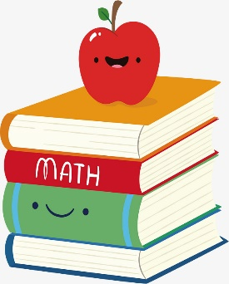
Reprezentând unul dintre cele mai moderne mijloace de educaţie, softurile educaționale au câştigat teren datorită faptului că sunt foarte atractive pentru copii, în special datorită modului de prezentare a informaţiei. Nu trebuie omis însă faptul că introducerea acestora în şcoală nu reprezintă un scop în sine, ci un instrument care vizează creşterea calităţii actului instructiv-educativ.
Fără a înlocui interacţiunea didactică profesor-elev sau interacţiunea la nivelul grupului-clasă de elevi, utilizarea softurilor are avantajul de a oferi elevilor un concept al învăţării caracterizat printr-un crescut potenţial de individualizare, de participare şi de aprofundare a învăţării. Acest lucru se datorează accentuării caracterului formativ al acestor resurse şi al efectelor generate de acest potenţial la nivelul dezvoltării întregului sistem psihic al elevului. Tabelul următor prezintă sintetic principalele efecte ale utilizării softurilor educaționale asupra învăţării prin modelarea proceselor psihice şi a elementelor depersonalitate care intervin în învăţare:
TABEL 2.2. Efectele utilizării softurilor
Tipul efectului |  | Conținut
Efecte formative în  plan cognitiv  (impact cognitiv  determinat de  includerea softurilor educaționale în  procesul de predare) | senzorial-perceptuale | -antrenarea multisenzorialităţii asociate conceptelor învăţate, apropiate de condiţiile normale ale percepţiei;  -dezvoltarea unui stil perceptiv adaptat  caracteristicilor tehnologice impuse de societate (recunoaşterea şi utilizarea unor stimuli perceptivi specifici tehnologiei);  -activarea spiritului de observaţie prin raportare, formarea capacităţii de a percepe spaţiul prin raportare la dimensiunile real-virtual;  -antrenarea tridimensionalităţii virtuale.
 | determinate la nivelul  reprezentărilor | -dezvoltarea capacităţii de reprezentare  multisenzorială a reţelelor conceptuale (fiecare concept se asociază cu experienţe diverse de tip vizual, auditiv, kinestezic corespunzătoare stilurilor senzoriale de învăţare)
 | gândirea | -dezvoltarea gândirii algoritmice şi euristice, a raţionamentelor de tip inductiv-deductiv;  -facilitarea procesului de înţelegere prin accesul la imagini statice sau în mişcare, experimente virtuale,animaţii, simulări;  -dezvoltarea unor strategii de rezolvare de probleme prin accesul la modele rezolutive;  -valorificarea profilurilor individuale de inteligenţă în raport cu teoria inteligenţelor multiple sau stilurilede gândire;  -desfăşurarea învăţării sub forma proiectului personal determină formarea la elev aproceselor cognitive şi metacognitive necesare autogestionării învăţării;  -contextualizarea practică a conceptelor.
 | memoria | -dezvoltarea unor reţele conceptuale dense prin accesul la resurse informaţionale specifice şi detaliate;  -antrenarea dimensiunii logice a memoriei prin atitudinea de cercetare supravegheată şi ghidată de profesor ceea ce generează procesarea profundă a informaţiilor şi stocarea lor în constructe logice şi stabile;  -dezvoltarea memoriei procedurale specifice fiecărui domeniu prin formarea unor deprinderi de acţiune, aunei specializări funcţionale;
 | imaginaţia | -dezvoltarea unei atitudini deschise faţă de nou şi faţă de incertitudinea cognitivă specifice societăţii cunoaşterii;  -permite accesul şi valorificarea unui imaginar educaţional – elevul poate deveni producător deresurse informaţionale (softuri educative, pagini personale, participant la forumuri de dezbateri).
 | limbaj | -antrenarea competenţei de a utiliza conceptele în situaţii specifice;  -dezvoltarea disponibilităţii de a comunica folosind limbajul de specialitate prin accesul la grupuri virtuale de lucru (ca efectele ale interacţiunii,ale interactivităţii şi ale comunicării rapide şi intensificate asupra unui subiect)
Efecte  afectiv-motivaţionale | -activarea resurselor afectiv care vor antrena evaluarea emoţională a  informaţiilor specifice domeniului şi stocarea lor în memoria de lungă durată;  -stimularea motivaţiei intrinseci prin explorarea surselor de informaţie, prin abordarea interogativă şi prezentarea multisenzorială;  -caracterul interactiv al metodelor determină motivare prin accesul la feedback imediat (efectele unei acţiuni realizate sunt imediat vizibile pe ecran);  -utilizarea softurilor permite dezvoltarea unor situaţii de comunicare intensă între elevi, antrenând socializarea ca pârghie motivaţională;  -poate genera situaţii educative cu un caracter ludic, antrenând motivaţia intrinsecă;  -dezvoltarea unei atitudini de entuziasm şi de curiozitate faţă de domeniu prin inducerea unei tensiuni în sistemul cunoştinţelor şi prin accesul la modele personale ale cercetătorilor în domeniu.
Efecte în planul  structurii  personalităţii | aptitudini | -aptitudini lingvistice (abilitatea de utilizare a  codurilor tehnice asociate fiecărei discipline);  -aptitudini interpersonale (gestionarea unei  interacţiuni implicate în învăţarea virtuală);  -antrenarea pas cu pas a inteligenţei specifice  domeniului prin accesarea resurselor informaţionaleşi procedurale specifice nivelului expert;  -o mai bună adaptare la realitatea digitală a lumii contemporane.
 | caracter | -dezvoltarea structurii caracteriale prin raportarea la provocările specifice tehnologiei – exemplu: formarea independenţei, a autonomiei în învăţare, aspiritului critic, a responsabilităţii pentru propriaformare;  -dezvoltarea unei identităţi sociale globale, cu drepturi şi obligaţii specifice şi asumate.

Odată cu progresele tehnologiilor, se pot prezenta conţinuturile de studiat în variate forme multimedia şi în multiple combinaţii ale acestora, cu consecinţe vizibile asupra implicării elevilor în moduri (stiluri) active de învăţare. Există moduri centrate pe a citi textul, a urmări imagini, a auzi informaţia, acţiuni întregite cu a vorbi, a scrie, a acţiona, a exersa (pe calculator).
Softul educaţional reprezintă un răspuns, o întrebare spinoasă care îi preocupă pe cei mai mulţi profesori: cum să îi atrag şi să îi motivez pe elevi să înveţe la această disciplină? Softul educaţional reprezintă artificiul care poate reaprinde interesul elevului pentru matematică şi, dacă este bine proiectat, poate să-l menţină aprins, determinând pentru început măcar o apropiere şi o „împrietenire” a elevului cu rigoarea matematicii.
Aplicaţiile sunt deosebit de utile atât elevilor, cât şi cadrelor didactice. Pe elevi îi ajută la înţelegerea acestui important segment al geometriei, iar pentru profesori, aplicaţiile reprezintă un valoros instrument în predarea asistată a noţiunilor teoretice.
Reuşita procesului de predare şi învăţare a elementelor de geometrie este determinată de respectarea unor cerinţe metodice, de felul în care sunt orientaţi elevii către conştientizarea, descoperirea şi aplicarea cunoştinţelor. O cerinţă de bază a activităţii de predare-învăţare a elementelor de geometrie este aceea de a orienta gândirea elevilor spre acele cunoştinţe geometrice care sunt funcţionale, adică spre acele cunoştinţe care pot fi aplicate în orice situaţie, teoretică sau practică. Aceasta impune ca studiul elementelor de geometrie să ofere posibilitatea aşezării acestora în diverse poziţii şi cu forme diferite, în vederea descoperirii proprietăţilor specifice, a caracteristicilor comune sau individuale. Alături de procesele intuitive, predarea-învăţarea elementelor de geometrie presupune şi acţiuni de măsurare efectivă a acestora şi de comparare a rezultatelor obţinute.
O învăţare eficientă este rezultatul unei bune îmbinări a teoriei cu practica. La teorie se poate ajunge uşor, mai ales cu facilităţile de azi ale TIC, dar a face practică în procesul de deprindere a geometriei nu este chiar foarte simplu. Aplicaţiile sunt proiectate astfel încât să ofere atât informaţiile teoretice complete, bazate pe demonstraţii, cât şi posibilitatea de a „proba”, de „verifica” aceste informaţii, punând figura geometrică sau elemente ale acesteia în diverse ipostaze şi comparând rezultatele teoretice posibile cu cele provenite din calculele efective.
Scena actului didactic nu mai are doar doi actori, ci trei sau cel puțin acesta ar fi idealul. Putem reflecta câte puțin asupra fiecăruia: cadrul didactic – este cel care are rolul de a selecta softul educațional potrivit, ținând cont de particularitățile individuale și de vârstă, de conținutul pe care îl vizează, de obiectivele stabilite; softul educațional, alături de celelalte componente necesare utilizării lui, este acel ,,actor” care mijlocește, facilitează accesul la informație, o cosmetizează, pentru a fi interesantă și atractivă, pentru a stimula activitatea elevului, care are nevoie de aceste mijloace și de metode moderne pentru a învăța activ și conștient,cu plăcere și cu interes, pentru a fi motivat și hotărât să rezolve sarcinile date, să aprofundeze conținuturile predate, să investigheze.
Ȋn activitatea didactică ce o desfăşurăm, softul educațional se poate concretiza într-o metodă foarte eficientă, iar în acest scop a fost elaborată clasificarea softurilor educaționale după funcția pedagogică specifică în cadrul procesului de instruire.
- Prezentarea interactivă de noi cunoştințe (Computer Based Learning )
Presupune utilizarea mijlocită a calculatorului în procesul predării. La clasa I putem folosi un instrument excepțional pentru predarea noțiunilor despre corp. BioDigital Human de la Google oferă posibilitatea explorării 3D a corpului uman. Astfel,calculatorul preia din funcțiile educatorului, însă comunică cu elevii prin intermediul acestuia.
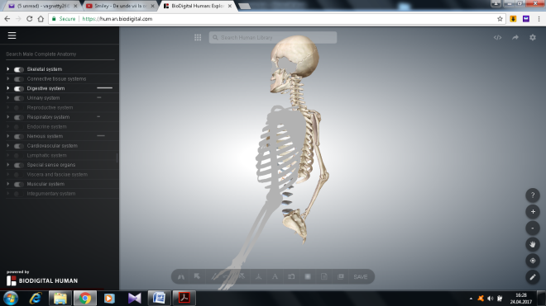
IMAGINEA 2.11. soft educațional 11

Copiii vor asculta şi vor vedea noile informații, apoi le sunt solicitate răspunsuri pentru a vedea în ce măsură s-au familiarizat cu noile noțiuni.
- Exersarea asistată de calculator (Computer Assisted Training) - este softul ce caracterizează următoarea situație: când subiectului i se pun la dispoziție programe specializate care-l ajută să fixeze cunoştințele şi să capete deprinderi specifice prin seturi de sarcini repetitive, urmate de aprecierea răspunsului subiectului. Elevii lucrează seturi de exerciţii, iar la final, calculatorul afişează numărul de greşeli. Acesta devine un mijloc de învăţământ interactiv, dezvoltă spiritul de competiţie, rapiditatea în gândire şi calcul, precum şi capacitatea de autoevaluare.
Exemplu (clasa I): Ȋn urma testării noțiunilor de forme spațiale, elevul îşi poate verifica cunoştințele.
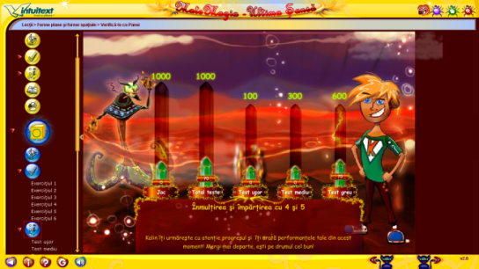
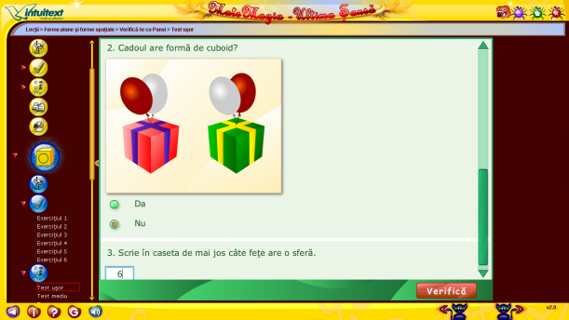
IMAGINEA 2.12 soft educațional 12

IMAGINEA 2.13 soft educațional 13
- Verificarea asistată de calculator (Computer Assisted Testing )
Presupune existența unor programe capabile să testeze nivelul de însuşire a cunoştințelor prin evaluarea răspunsurilor. O interfață grafică prietenoasă va afişa mesaje corespunzătoare interpretarii răspunsului. Programele de testare pot fi incluse şi în lecția curentă sau în lecțiile recapitulative.
Modul de construire a unui test depinde de nivelul elevilor, de numărul de sarcini de lucru, de timpul de administrare.
Exemplu (clasa pregătitoare): Pansi le cere copiilor să-i coloreze ornamentele de pe salopetă. Dacă elevii şi-au însuşit noile cunoştințe de recunoaştere a formelor plane, vor primi de la Pansi „Felicitări!”.
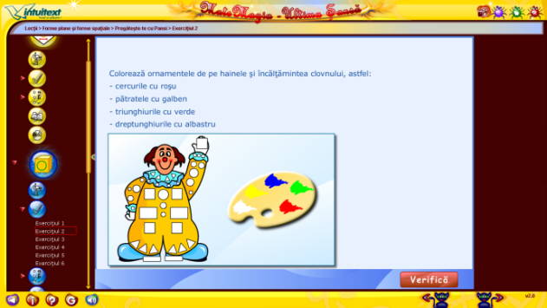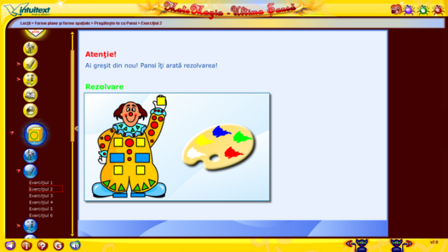
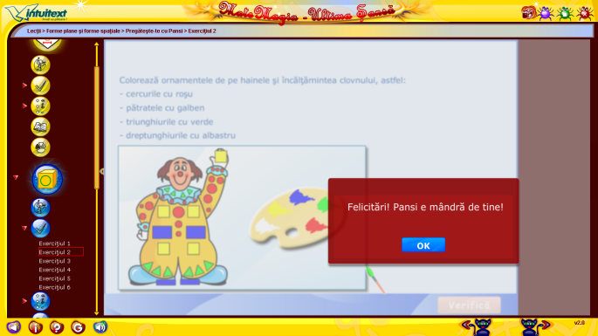
IMAGINEA 2.14 soft educațional 14
Utilizarea TIC nu trebuie să devină o obsesie, deoarece fiecare copil are dreptul la succes şcolar şi la atingerea celor mai înalte standarde curriculare posibile, de aceea trebuie găsite metodele pedagogice adecvate în fiecare caz în parte. Nu trebuie deci să renunţăm la metodele didactice tradiționale, la rezolvarea de probleme şi la efectuarea experimentelor reale, deoarece acestea au un rol bine definit în realizarea unei legături directe între experienţa practică şi ideile teoretice, creându-se astfel cunoştințe temeinice despre lume şi societate. Ȋn concluzie, putem spune că, pentru a realiza un învatamânt de calitate şi pentru a obţine cele mai bune rezultate, trebuie să folosim atât metodele clasice de predare-învăţare- evaluare, cât şi cele moderne.

